МІНІСТЕРСТВО ОСВІТИ І НАУКИ УКРАЇНИ
Західноукраїнський національний університет
Факультет фінансів та обліку
Кафедра фінансів ім. С.І. Юрія

Нечепоренко Віталій Русланович

Підвищення ролі місцевих бюджетів у забезпеченні соціально-економічного розвитку регіону

спеціальність: 072 Фінанси, банківська справа та страхування
Освітньо-професійна програма «Фінанси»

Кваліфікаційна робота

Виконав
студент групи ФФм-21
Р. Нечепоренко
_______________

Науковий керівник:
д.е.н., проф. Лободіна З. М._______

Випускну кваліфікаційну роботу допущено
до захисту:
"__" __________ 20__ р.
Завідувач кафедри
_________ О.П. Кириленко

ТЕРНОПІЛЬ - 2021

ЗМІСТ
Вступ  Розділ 1. Концептуальні засади функціонування місцевих бюджетів  - Економічний зміст та роль місцевих бюджетів у забезпеченні регіонального розвитку  - Характеристика доходів і видатків місцевих бюджетів як інструментів управління регіональним розвитком  Висновки до розділу 1  Розділ 2. Реалії та проблеми функціонування місцевих бюджетів в Україні  2.1. Аналіз динаміки і структури доходів місцевих бюджетів  2.2. Оцінювання бюджетного забезпечення соціально-економічного розвитку регіонів  2.3. Асиметрії регіонального розвитку та роль трансфертів у забезпеченні фінансового вирівнювання  Висновки до розділу 2  Розділ 3.Перспективи посилення ролі місцевих бюджетів у забезпеченні регіонального розвитку  3.1. Напрямки вдосконалення наповнення дохідної частини місцевих бюджетів в Україні  3.2. Шляхи підвищення ефективності здійснення видатків місцевих бюджетів  Висновки до розділу 3  Висновки  Список використаних джерел | 3  7  7  13  20  21  21  32  43  50  51  51  55  64  65  70

ВСТУП

Актуальність теми.Активізація регіонального розвитку значною мірою залежить від ефективності використання в практичній діяльності органів державної влади і місцевого самоврядування таких фінансових інструментів як доходи, видатки місцевих бюджетів, податки та трансферти. Вони відіграють значну роль у досягненні стратегічних цілей соціально-економічного розвитку регіонів, виконанні органами місцевого самоврядування економічної, соціальної та управлінської функцій.
З огляду на це, не викликає сумнівів необхідність вирішення таких основних проблем функціонування місцевих бюджетів як: наявністьтіньового секторунаціональної економіки, низький рівень самостійності органів місцевого самоврядування,незначне збільшення власних доходів та невелика їх питома вага у доходах місцевих бюджетів,низьке фіскальне значення місцевихподатків і зборів, волатильність бюджетної політики щодо надання трансфертів місцевим бюджетам, недостатня забезпеченість фінансовими ресурсами делегованих повноважень органів місцевого самоврядування, неефективне використання бюджетних ресурсів, несуттєве збільшення інвестиційної компоненти місцевих бюджетів, відсутність затверджених стратегій соціально-економічного розвитку територіальних громад та низька якість стратегічного і середньострокового бюджетного планування, низькі темпи запровадження інноваційних технологій бюджетування (партиципаторне і гендерно орієнтоване бюджетування) у бюджетний процес на субнаціональному рівні.
Дослідженню засад використання місцевих бюджетів як інструменту розвитку регіонів присвячені праці багатьох учених, зокрема: В. Андрущенка, В. Бараннік, С. Буковинського, А. Буряченка, О. Василика, Г. Возняк, Р. Гнейста, В. Дем’янишина, О. Кириленко, В. Кравченка, М. Кульчицького, З. Лободіної, І. Луніної, В. Лєбєдєва, Є. Маляревського, С. Мішиної, В. Опаріна, Т. Паєнтко, Ю. Пасічника, О. Підхомного, Д. Полозенка, С. Сембера, В. Тропіної, М. Чумаченка, Р. Штурма, С. Юрія, І. Янжула та інших. Віддаючи належне здобуткам науковців з досліджуваної проблематики, вважаємо, що наслідки перманентних трансформаційних процесів на усіх рівнях бюджетної системи, а також виклики і загрози сьогодення актуалізують розроблення нових підходів до дослідження ролі місцевих бюджетів у регіональному розвитку.
Мета і завдання дослідження. Метоюкваліфікаційної роботи єрозкриттятеоретичних засад і оцінювання практики функціонування місцевих бюджетів та розроблення рекомендацій щодо посилення їх ролі у забезпеченні регіонального розвитку.
Для досягнення цієїмети сформульовано такі наукові завдання:
- розглянути економічний зміст та роль місцевих бюджетів у забезпеченні регіонального розвитку;
- охарактеризувати доходи і видатки місцевих бюджетів як інструменти управління регіональним розвитком;
- проаналізувати динаміку і структуру доходів місцевих бюджетів;
- оцінити бюджетне забезпечення соціально-економічного розвитку регіонів;
- виявити асиметрії регіонального розвитку та роль трансфертів у забезпеченні фінансового вирівнювання;
- окреслити напрямки вдосконалення наповнення дохідної частини місцевих бюджетів в Україні;
- розробити пропозиції щодо підвищення ефективності здійснення видатків місцевих бюджетів.
Об’єктом дослідження є місцеві бюджети.
Предмет дослідження – теоретичні та практичні засади функціонування місцевих бюджетів.
Методологія та методи дослідження. Теоретичною основою дослідження є положення та висновки сучасної фінансової теорії, наукові розробки вітчизняних і зарубіжних вчених з проблем функціонування місцевих бюджетів.
Для досягнення мети кваліфікаційної роботи використано сукупність загальнонаукових і спеціальних методів наукового пізнання. Зокрема, діалектичний і теоретичного узагальнення – для визначення теоретичних засад функціонування місцевих бюджетів; порівняльного аналізу часових рядів, групувань та синтезу – для виявлення загальних тенденцій формування доходів та здійснення видатків з місцевих бюджетів, розмежування власних та закріплених доходів бюджету; методи теоретичного і практичного узагальнення – для оцінювання стану забезпечення органів місцевої влади фінансовими ресурсами; методи системного підходу, порівняння, аналізу та синтезу для визначення особливостей формування і розподілу доходів та видатків місцевих бюджетів; таблично-графічний – для відображення змін доходів та видатків місцевих бюджетів.
Інформаційною базою дослідженняє звітні дані Державної казначейської служби України, статистичні збірники Державної служби статистики України, матеріали Міністерства фінансів України; нормативно-правові акти; наукові публікації з проблематики функціонування місцевих бюджетів і управління бюджетними ресурсами на субнаціональному рівні.
Наукова новизнарезультатів дослідження. Розроблений автором підхід до виокремлення регулюючої і забезпечуючої ролі місцевих бюджетів у регіональному розвитку доповнюють теорію місцевих фінансів, а сформульовані автором висновки в результаті проведення аналізу сучасних тенденцій функціонування місцевих бюджетів і розроблені пропозиції відображають авторське бачення шляхів вирішення виявлених проблем.
Практичне значення результатів роботи не виключає можливості використанняв практичній роботі окремих авторських наукових напрацювань щодо посилення ролі місцевих бюджетів у регіональному розвитку.

Апробація результатівкваліфікаційної роботи.Окремі висновки і пропозиціїкваліфікаційної роботи опубліковані у збірниках наукових праць Сьомої заочно-дистанційної конференції студентів і молодих вчених «Актуальні питання фінансової теорії і практики» та IV Міжнародної науково-практичноїконференції «Сучасні детермінанти фіскальної політики: локальний таміжнародний вимір».

Структура роботи: повнийобсяг кваліфікаційної роботи – 75 сторінок; компоненти роботи– вступ, три розділи, висновки, список використаних джерел, який містить 67позицію. Результати роботи проілюстровані в 15 таблицях та 21 рисунку.

РОЗДІЛ 1
КОНЦЕПТУАЛЬНІ ЗАСАДИ ФУНКЦІОНУВАННЯ МІСЦЕВИХ БЮДЖЕТІВ

1.1. Економічний зміст та роль місцевих бюджетів у забезпеченні регіонального розвитку

Трансформаційні процеси, які відбуваються в світі та Україні, модифікують взаємовідносини між суб’єктами управління, зміщуючи акценти соціально-економічних перетворень з національного рівня на регіональний, та змінюють роль місцевих бюджетів як інструменту державного регулювання соціально-економічних процесів.
«Більшість вітчизняних і зарубіжних дослідників, використовуючи територіальний підхіддо визначення поняття «регіон»,трактують його як певну територію в межах однієї чи декількох держав, яка є однорідною за певними критеріями і за цими критеріями відрізняється від інших територій, при цьому ці ознаки мають характеризуватися єдністю і цілісністю, мають бути комплексоутворюючими.Регіональний розвиток– це процес нагромадження позитивних (які підвищують суспільний добробут населення і конкурентоздатність регіону), незворотних, закономірних змін, які призводять до зростання рівня життя населення в довгостроковій перспективі. Вектор розвитку регіону має бути орієнтований на зниження дотаційності та забезпечення саморозвитку регіону шляхом активізації внутрішніх потенційних можливостей. Розвиток регіону, як стратегічна ціль державної регіональної політики, обумовлюється не тільки економічним зростанням, але, значною мірою, бюджетною політикою держави» [1, с. 35, 41].
Ресурси місцевих бюджетів, поряд із коштами державного фонду регіонального розвитку, міжнародних організацій, благодійними внесками, відносяться до джерел фінансового забезпечення державної регіональної політики[2]. Відтак ефективність управління органами місцевого самоврядування і місцевими органами виконавчої влади бюджетними ресурсами різних регіонів впливає на тип регіонального розвитку: нейтральний, асиметричний (нерівномірний) чи гармонійний (конвергентний).
Зміст і роль місцевих бюджетів трансформується з розвитком інституту місцевого самоврядування. Організаційна структура місцевої влади впливає на важливість місцевих бюджетів, в потенціалі використання фінансових ресурсів, централізованих на різних рівнях для вирішення соціально-економічних, соціально-культурних, комунальних проблем.
Реальна значимість місцевого самоврядування визначається здатністю місцевої влади своєчасно і якісно надавати публічні послуги населенню, які в розвинених демократичних країнах традиційно покладені на муніципальний рівень влади. Як би не формувалася система місцевого самоврядування, умовою її ефективного функціонування є наявність достатніх ресурсів, які формують стабільну фінансову базу для діяльності органів місцевого самоврядування.
Органи місцевого самоврядування та місцеві органи виконавчої влади, забезпечуючи комплексний соціально-економічний розвиток території, здійснюючи контроль за ефективним розміщенням виробничих і соціальних об’єктів, опираються на місцевий бюджет, за рахунок якого цілеспрямовано впливають на територіальну інфраструктуру, де найбільш відображені економічні та політичні процеси[3, с. 30].
Стосовно визначення сутності поняття «місцеві бюджети» в економічній літературі відсутній єдиний підхід. В економічній літературі існують різні підходи до трактування сутності місцевих бюджетів.
Законодавче визначення поняття «місцевий бюджет» вперше зустрічається у Законі України «Про місцеве самоврядування в Україні»: «бюджет місцевого самоврядування (місцевий бюджет) – це план утворення і використання фінансових ресурсів, необхідних для забезпечення функцій та повноважень місцевого самоврядування» [4]. У цьому законі поняття «місцеві бюджети» та «бюджети місцевого самоврядування» фактично ототожнюються.
У Бюджетному кодексі України наведено визначення бюджету загалом як «…плану формування та використання фінансових ресурсів для забезпечення завдань і функцій, які здійснюються відповідно органами державної влади, органами влади Автономної Республіки Крим, органами місцевого самоврядування протягом бюджетного періоду; місцевих бюджетів – як бюджету Автономної Республіки Крим, обласних, районних бюджетів та бюджетів місцевого самоврядування;бюджетів місцевого самоврядування – як бюджетів сільських, селищних, міських територіальних громад, а також бюджетів районів у містах (у разі утворення районних у місті рад)»[5].
Українські вчені трактують сутність поняття «місцеві бюджети» у різних аспектах. Так, на думку О. Василика, «сутність місцевих бюджетів слід розглядати: 1) як організаційну форму мобілізації частини фінансових ресурсів у розпорядження місцевих органів самоврядування; 2) як систему фінансових відносин, що складаються між місцевими та державним бюджетом, а також усередині сукупності місцевих бюджетів» [6, с. 181]. До такої ж думки схиляється й В. Венгер та додає, що «як організаційна форма місцеві бюджети – це балансові розрахунки, які відповідають вимогам складання балансів» [7, с. 220].
В. Кравченко вважає, що «місцеві бюджети, які використовуються для регулювання соціально-економічних і фінансово-правових завдань певної території, слід розглядати в трьох аспектах: 1) правовий акт, згідно з яким виконавчі органи влади отримують легітимне право на розпорядження певними фондами грошових ресурсів; 2) план доходів і видатків відповідного місцевого органу влади чи самоврядування; 3) економічна категорія, оскільки бюджет є закономірним атрибутом будь-якої самостійної територіальної одиниці, наділеної відповідним правовим статусом» [8, с. 118].
М. Кульчицький пропонує розглядати місцевий бюджет як «системуформування, розподілу та використання фінансових ресурсів для забезпеченнямісцевими органами влади покладених на них функцій і завдань, як власних, так іделегованих» [9, с. 99].
Наприклад, «Н. Васильєва визначає місцеві бюджети як обумовлену адміністративно-територіальним поділом і бюджетним устроєм частину економічних відносин у суспільстві, пов’язаних з формуванням, розподілом і використанням фондів грошових коштів, призначених для задоволення суспільних потреб» [10].
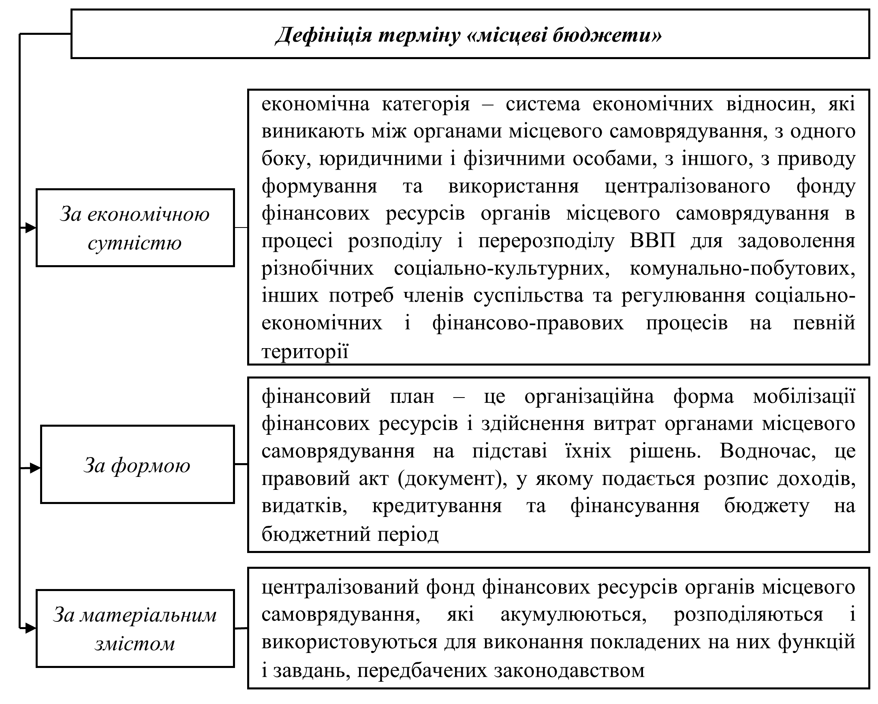
Рис. 1.1. Визначення поняття «місцеві бюджети»
Джерело: складено автором

Економічна сутність місцевих бюджетів реалізується через його функції – розподільчу і контрольну. Оскільки функції – це виявлення сутності бюджету у дії, вони показують, яким чином реалізується суспільне призначення даної економічної категорії як інструмента вартісного розподілу та перерозподілу ВВП. Так, завдяки розподільній функції місцевого бюджету відбувається концентрація грошових коштів у руках органів місцевого самоврядування і їх використання з метою задоволення територіальних потреб. Контрольна функція дає змогу дізнатися про своєчасність і повноту надходження фінансових ресурсів до місцевих бюджетів, про ефективність їх використання, про співвідношення між окремими статями доходів та видатків.
Склад місцевих бюджетів наведено на рис. 1.2.
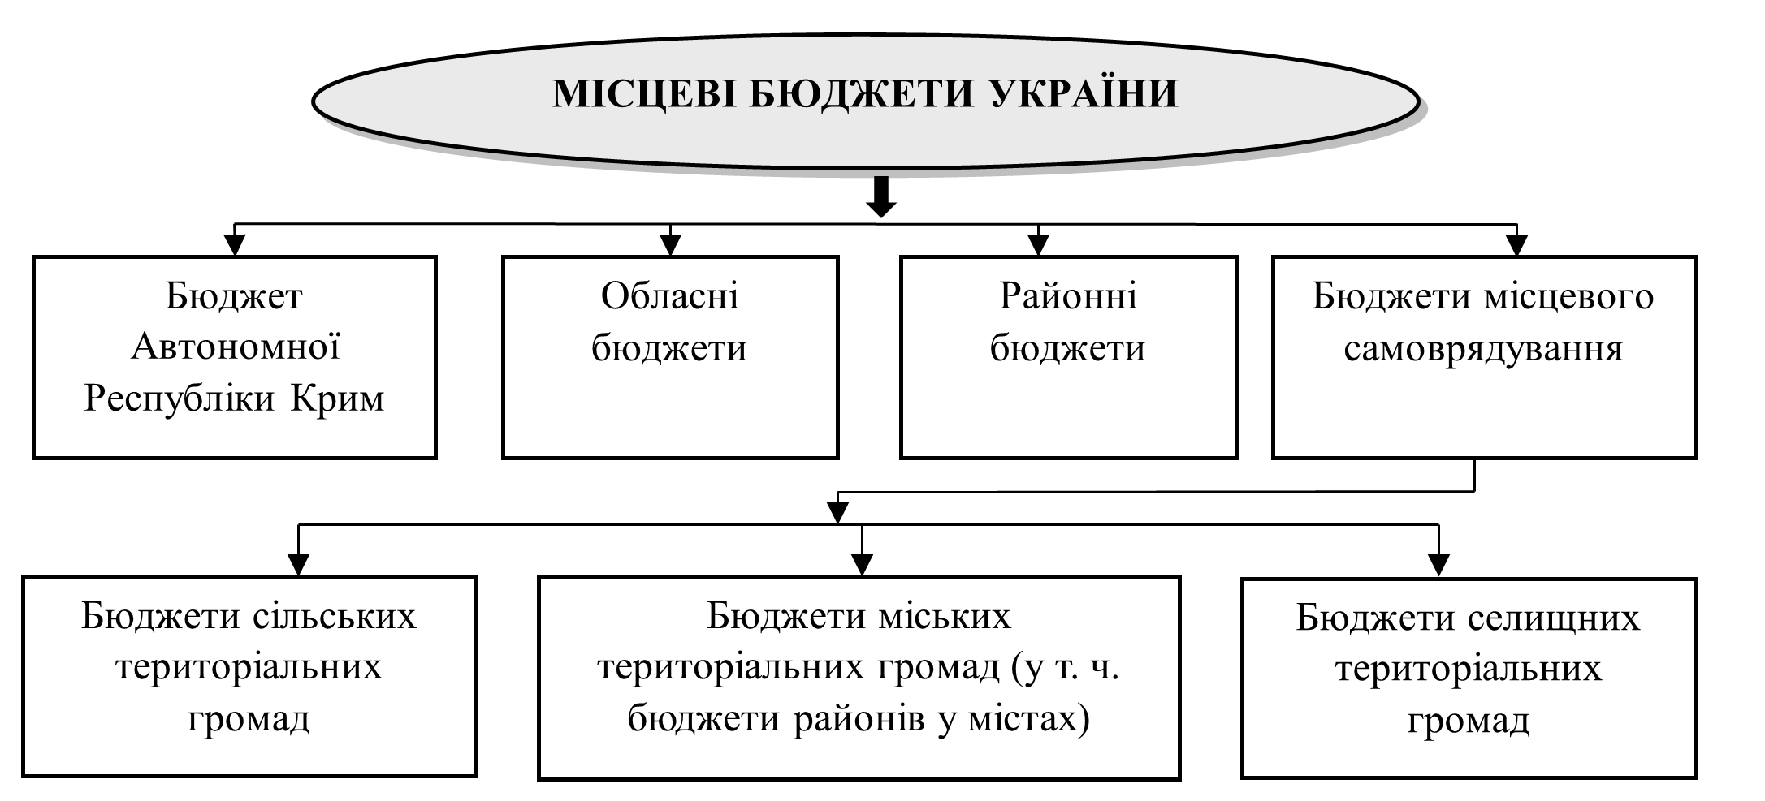
Рис. 1.2.Види місцевих бюджетів України
Джерело: побудовано на основі даних [5].

Всі місцеві бюджети є складовою єдиної бюджетної системи, функціонування якої регламентується Бюджетним кодексом України.
«Роль місцевих бюджетів визначається величиною ВВП, що перерозподіляється через них. Вона свідчить про участь місцевого самоврядування у розв’язанні актуальних проблем розвитку держави, про певну обмеженість функцій центральних органів влади. У цьому зв’язку необхідно враховувати, що однією з важливих передумов побудови демократичної держави є самостійність і незалежність органів місцевого самоврядування» [11].
Розглядаючи роль місцевих бюджетів у забезпеченні регіонального розвитку, вважаємо за доцільне виокремити:
- регулюючу роль– за допомогою інструментів бюджетного механізму (доходи, видатки місцевих бюджетів, місцеві податки, трансферти і ін.) органи державної влади і місцевого самоврядування стимулюють / стримують або нейтрально впливають на інвестиційні процеси, розвиток підприємництва, соціальний розвиток;
- забезпечуючу роль – кошти місцевих бюджетів є джерелом не лише фінансового забезпечення повноважень органів місцевого самоврядування, але й спрямовуються на фінансування заходів державної регіональної політики.
Реалізація принципів фінансової незалежності місцевого самоврядування суттєво змінює ступінь важливості бюджету у фінансовому підтримці соціально-економічного розвитку територіального утворення. З одного боку, видатки місцевого бюджету є основним джерелом фінансування соціальної сфери та розвитку інфраструктури відповідної території, а з іншого боку – доходи місцевих бюджетів, значна частина яких складається з податкових надходжень, залежить від ефективності діяльності суб’єктів господарювання, розташованих на території юрисдикції органу місцевого самоврядування.
Використання місцевого бюджету як інструменту управління соціально-економічним розвитком регіонів – це можливість через цей фонд фінансових ресурсів впливати на процеси суспільного регіонального виробництва та відтворення, здійснювати моніторинг економічних процесів у муніципальному формуванні, повноти та своєчасності надходження фінансових ресурсів у розпорядження органів місцевого самоврядування[3, с. 31].
Специфікою місцевих бюджетів, як економічного інструменту управління, є перерозподіл коштів між галузями економіки, територіями вищого рангу, виробничою та невиробничою сферами, різними верствами населення. Це визначає масштаби та ефективність впливу бюджету на соціально-економічний розвиток регіону.
Отже, місцеві бюджети і соціально-економічний розвитокрегіону взаємозалежні, вони впливають на рівень суспільного добробуту, фінансову безпеку на субнаціональному рівні.
Місцеві бюджети є невід’ємною компонентоюпублічних фінансів.
Створення реального підґрунтя для соціально-економічного розвитку регіонів і досягнення позитивних зрушень у підвищенні рівня добробуту населення можливо на основі визначення нових концептуальних підходів до формування і розподілу доходної та видаткової частин місцевих бюджетів, заснованих на децентралізованій моделі організації державної влади та бюджетної системи у поєднанні із сильними інститутами місцевого самоврядування.

1.2. Характеристика доходів і видатків місцевих бюджетів як інструментів управління регіональним розвитком

Доходи і видатки місцевих бюджетів є важливими інструментамибюджетного механізмута відіграютьзначну роль у досягненні цілейрегіонального розвитку, виконанні органами місцевого самоврядування економічної, соціальної та управлінської функцій. Розмаїття форм і методів формування та використання ресурсів місцевих бюджетів вимагає комплексного підходу до удосконалення їхнього функціонування у чіткому взаємозв’язку з єдиною державною стратегією розвитку державних фінансів України та державного регіонального розвитку. Тому для визначення ролі та місця доходів і видатків місцевих бюджетів у економічному інструментарії органів місцевого самоврядування, а також підходів та принципів до організації їх планування та здійснення, виникає потреба у дослідженні цієї складової місцевих фінансів у різних періодах розвитку місцевого самоврядування як інституту суспільних відносин.
Доходи місцевих бюджетів як складова надходжень повинні бути надійною та стабільною основою фінансової бази органів місцевого самоврядування. Їхня недостатня кількість унеможливлює ефективний вплив органів місцевого самоврядування на соціально-економічні процеси та належне виконання ними власних та делегованих повноважень.
Серед науковців та практиків немає єдиного підходу до трактування словосполучення «формування коштів місцевих бюджетів». Здебільшого вітчизняні науковці його визначають як організований процес планування, мобілізації доходів та здійснення видатків місцевих бюджетів.
У економічній літературі відсутні єдині підходи до трактування сутності доходів бюджетів, теоретичні положення у багатьох випадках не стикуються з практикою, що негативно відображається на ефективності функціонування бюджетної системи.
Узагальнення вчених до розуміння змісту вихідного для терміну «доходи місцевих бюджетів» поняття «доходи бюджету» наведено у табл. 1.1.
Таблиця 1.1
Наукові підходи вітчизняних та зарубіжних вчених до трактування сутності доходів бюджетів
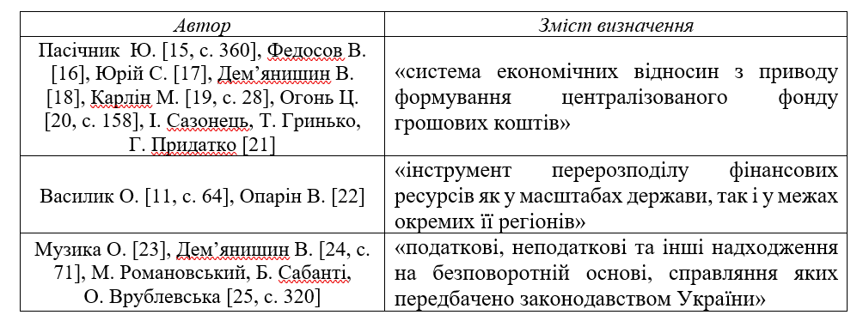

У Бюджетному кодексі України розмежовано поняття «доходи бюджету» (рис. 1.3) і «надходження бюджету», на підставі чого можна констатувати, що надходження бюджету є ширшим поняттям, оскільки включають, крім доходів бюджету, інші види надходжень [5].
У статтях 64, 64¹, 66, 68–69¹, 71 Бюджетного кодексу України розмежовано склад надходжень різних місцевих бюджетів.
В умовах курсу на децентралізацію бюджетної системи та розширення повноважень органів місцевої влади пильна увага науковців та практиків приділяється питанням формування доходів місцевих бюджетів. Так, В. Кравченко вважає, що «основними складовими моделі системи формування доходів місцевих бюджетів є розподіл і розмежування функцій, компетенцій, сфер відповідальності, дохідних баз і визначення фіскальних повноважень органів державної влади та місцевого самоврядування» [8, с. 16].
На думку М. Карліна, «формування доходів – це процес перерозподілуресурсів з приватного сектору у державне використання для виконання державоюсвоїх функцій, результатами якого є досягнення політичної та ринкової рівноваги»[19, с. 22].

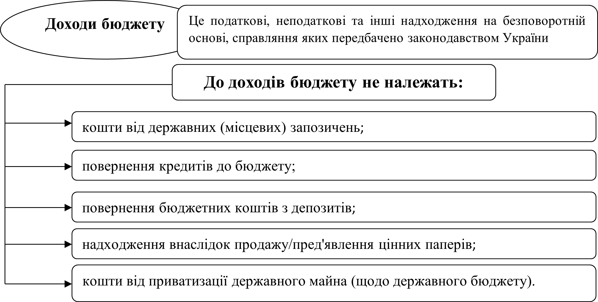
Рис. 1.3. Трактування поняття «доходи бюджету» у Бюджетному кодексі України
Джерело: складено на основі даних [5].

І. Луніна вважає, що «процеси формування і розподілу доходівмісцевих бюджетів мають базуватися на принципі еквівалентності тазабезпечувати максимально можливу територіальну відповідність міжфінансування наданих суспільних благ і сплачених податків економічнимисуб’єктами» [26, с. 68].
Такої ж думки дотримується С. Савчук, яка відмічає, що «доходи місцевих бюджетів формуються в результаті акумуляції та наповнення власних і закріплених коштів, а також трансфертів, грантів та запозичень, що використовуються для забезпечення фінансування соціально-культурних потреб органів місцевого самоврядування, які при цьому задовольняють бюджетні призначення адміністративно-територіальним одиницям окремого регіону» [27, с. 88]. З цим підходом погоджуються Г. Лопушняк, З. Лободіна, С. Скибиляк, однак, зазначають, що «запозичення швидше є джерелом формування надходжень місцевого бюджету, а не його доходів» [28, с. 132].
Ширше трактує систему формування доходів місцевих бюджетів В. Макогон, яка розглядає її як «сукупність форм і засобів мобілізації доходів до місцевих бюджетів, а також відносин, які виникають у процесі організації системи фінансування місцевих бюджетів, між органами управління, суб’єктами підприємницької діяльності та громадянами» [29, с. 98].
Заслуговує на увагу науковий підхід до трактування системи формування доходів місцевих бюджетів, запропонований В. Зубріліною, як «сукупності: 1) методичних, нормативно-правових, організаційних заходів з визначення форм, методів та засобів планування і мобілізації доходів в процесі складання, розгляду, затвердження і виконання місцевих бюджетів для фінансування видаткових повноважень органів місцевого самоврядування; 2) правових (процесуальних) відносин, які виникають на всіх стадіях бюджетного процесу між його учасниками; 3) економічних відносин, що виникають між місцевими органами влади, з однієї сторони, юридичними та фізичними особами, державним бюджетом, усередині місцевих бюджетів – з іншої на етапі виконання бюджету та зв’язані з акумуляцією, розподілом та використання фінансових ресурсів місцевих бюджетів» [30, с. 3–4].
Процес формування доходів місцевих бюджетів потребує дотримання визначених принципів, які повинні сприяти покращенню фінансового забезпечення реалізації як власних, так і делегованих повноважень. Томуважливе значення у дослідженні доходів місцевих бюджетів мають принципи їхформування.
Так, вихідними принципами формування доходів бюджету відомі українськівчені В. Федосов, В. Опарін, Л. Сафонова вважають фіскальну й економічнуефективність та соціальну справедливість [31, с. 60]. «Принцип фіскальної ефективності передбачає достатність доходів, мінімізацію витрат на їх збирання і запобігання ухиленню від сплати платежів до бюджету, еластичність (або гнучкість) системи доходів бюджету, рівномірний розподіл доходів між адміністративно-територіальними одиницями» [32, с. 60].
На принципах економічної ефективності та соціальної справедливості наголошує також В. Дем’янишин. Крім того, науковець виокремлює принципи політичної доцільності, рівнонапруженості, поєднання гнучкості й стабільності, демократичності, відповідності доходів обсягам функцій, обов’язковості, повноти, реальності, системності, гласності, матеріальної зацікавленості [24, с. 71]. О. Кириленко, І. Луніна та А. Лучка наголошують на принципі еквівалентності, тобто отриманої вигоди від місцевих суспільних благ [33, с. 21].
Оскільки фінансовою основою органів місцевого самоврядування є доходи місцевих бюджетів, особливості формування яких полягають у розмежуванні повноважень між центральними і місцевими органами влади, то важливими принципами у формуванні доходів місцевих бюджетів повинні бути і принципи фінансової самостійності та незалежності органів місцевого самоврядування.
Доходи місцевих бюджетів можуть формуватися з таких основних джерел:
- державні фінансові ресурси, які перераховуються органам місцевого самоврядування у вигляді закріплених за місцевими бюджетами загальнодержавних податків і зборів та міжбюджетних трансфертів;
- власні фінансові ресурси муніципалітету, створені у результаті діяльності органів місцевого самоврядування (доходи від використання комунального майна, оплата послуг тощо), місцеві податки і збори.
Досліджуючи літературні джерела з проблем функціонування місцевих фінансів, констатуємо, що більшість як зарубіжних, так і українських вчених обмежуються з’ясуванням змісту вихідного для дефініції «видатки місцевих бюджетів» поняття «видатки бюджету» (табл. 1.2).
Ми схиляємося до думки, що зміст видатків бюджету розкривається саме через сукупність економічних відносин, а тому, враховуючи, що видатки є складовою категорії бюджет, зазначений термін окреслює межі виключно розподільчих відносин.
Оскільки соціально-економічна сутність видатків визначається функціями держави, то видатки виступають інструментом розподілу централізованого грошового фонду, його використанням для забезпечення суспільного добробуту.
Таблиця 1.2
Наукові підходи вітчизняних та зарубіжних вчених до трактування сутності видатків бюджетів
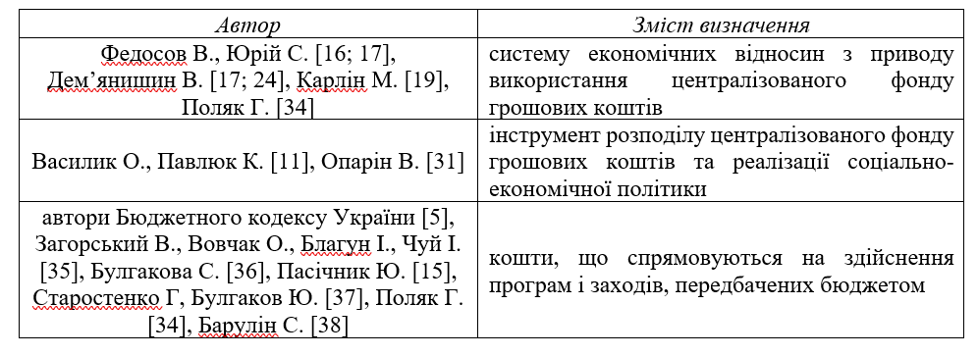
Що стосується розгляду видатків бюджетів як коштів, які спрямовуються на досягнення певних цілей, то зазначене трактування є суто прагматичним, хоча і досить поширеним у зарубіжній фінансовій думці.
У Бюджетному кодексі України поряд і поняттям «видатки бюджету» вживається ширший за значенням термін «витрати бюджету» (рис. 1.4).
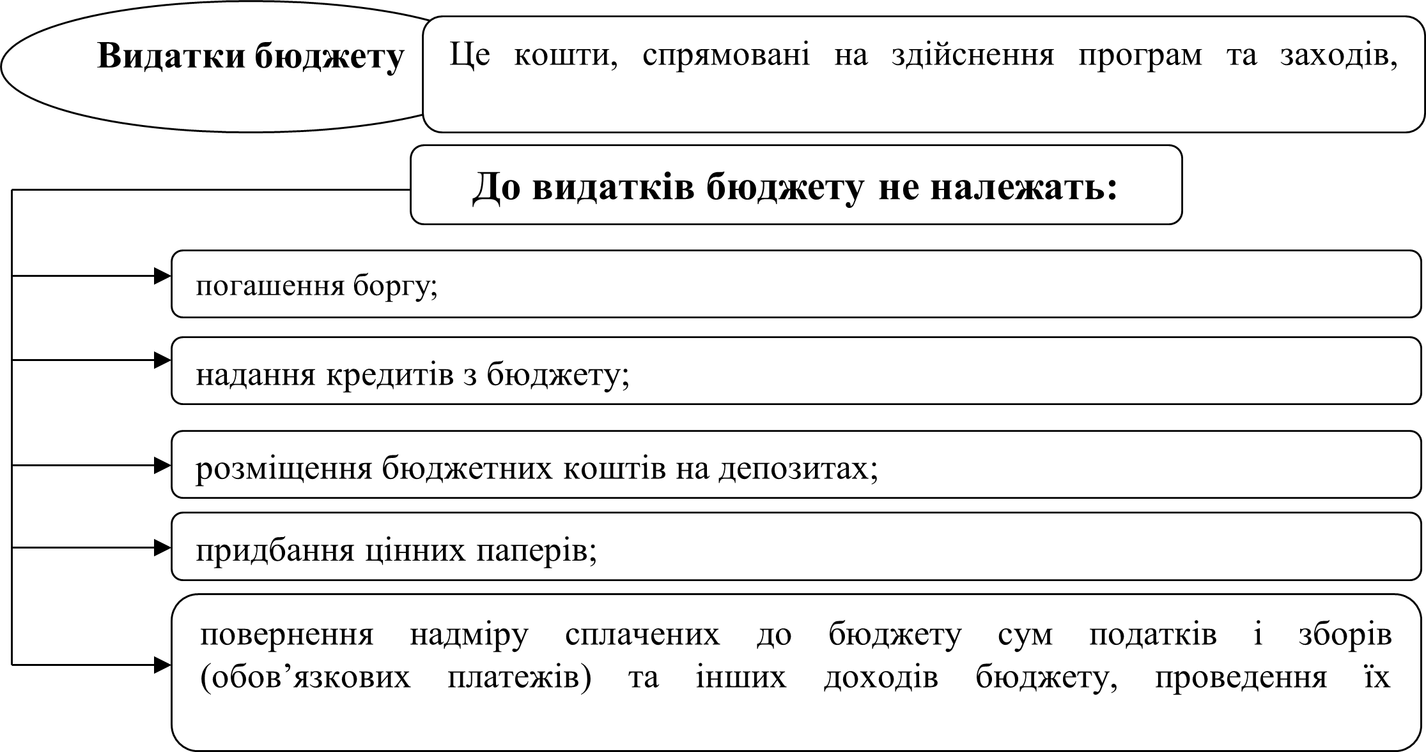
Рис. 1.4. Трактування поняття «видатки бюджету» у Бюджетному кодексі України
Джерело: складено автором на основі даних [5].

Види видатків, джерела їх здійснення та розподіл між бюджетами визначено статтями 82–86, 89–93 Бюджетного кодексу України та залежать від природи і функцій держави, рівня соціально-економічного розвитку країни, розгалуженості зв’язків (відносин) бюджету з національною економікою, адміністративно-територіального устрою держави, форм надання бюджетних коштів і т.д.
Зважаючи на те, що соціально-економічний розвиток регіонів залежить від чіткого розподілу функцій між органами влади та від адекватного потребі обсягу фінансового забезпечення повноважень органів місцевого самоврядування, важливу роль відіграє забезпечення обґрунтованості розмежування видатків між складовими бюджетної системи на основі принципу субсидіарності.
«Незважаючи на чіткий поділ видатків між місцевими бюджетами на виконання делегованих і власних повноважень органів місцевого самоврядування та визначення їх складу за видами місцевих бюджетів, Бюджетний кодекс України не конкретизує джерела здійснення таких видатків, узагальнюючи їх як кошти місцевих бюджетів, у тому числі трансферти з державного бюджету [5]».
Погоджуючись з тим, що місцеві бюджети є централізованими фондами, слід зауважити, що відповідно до принципу самостійності побудови бюджетної системи України, місцеві бюджети не відповідають за бюджетні зобов’язання одне одного та держави, а самостійність їх забезпечується закріпленням за ними відповідних доходів. Тобто кожний місцевий бюджет є централізованим фондом, який перебуває у розпорядженні органу місцевої влади відповідного рівня.
Специфічною рисою місцевих бюджетів є те, що видатки місцевих бюджетів спрямовуються на фінансування частини функцій органів державної влади, переданих на виконання місцевому самоврядуванню з метою більш якісної реалізації та забезпечення доступності суспільних послуг до населення.
Видатки місцевих бюджетів здійснюються відповідно до принципів побудови бюджетної системи України, а також з урахуванням інших науково-обгрунтованих принципів: принцип реальності, єдності, політичного підходу, наукової обґрунтованості, зваженості, економії, цільового спрямування, стабільності, безперервності, врахування соціальних стандартів і гарантій, достатності, раціональності, адекватності тощо [11; 32; 39; 40].
Отже, переосмислення розуміння змісту і призначення доходів місцевих бюджетів дає можливість налагодити адекватну новим умовам господарювання систему наповнення бюджетів. У видатках місцевих бюджетів виявляється політика органів місцевого самоврядування і місцевої виконавчої влади, від пріоритетів якої залежить рівень соціально-економічного розвитку регіону.

Висновки до розділу 1
Основним завданням регіональної політики України є усунення асиметрій соціально-економічного розвитку територій. Це завдання реалізується через функціонування місцевих бюджетів як визначальної ланки місцевих фінансів та інструменту управління.
Сутність місцевих бюджетів вчені розглядають у різних аспектах: як економічна категорія – це система економічних відносин, які виникають між органами місцевого самоврядування, з одного боку, юридичними і фізичними особами, з іншого, з приводу формування та використання бюджетних ресурсів органів місцевого самоврядування в процесі розподілу і перерозподілу ВВП для задоволення різнобічних соціально-культурних, побутових потреб членів суспільства та регулювання соціально-економічних процесів у певному регіоні; за формою як фінансовий план – це організаційна форма мобілізації фінансових ресурсів і здійснення витрат органами місцевого самоврядування на підставі їхніх рішень; за матеріальним змістом – це централізований фонд фінансових ресурсів органів місцевого самоврядування, які мобілізуються, розподіляються і використовуються для виконання покладених на них функцій і завдань.
Місцеві бюджети є важливою компонентою бюджетної системи кожної держави, відіграють забезпечуючу і регулюючу роль у забезпеченні регіонального розвитку та впливають на фінансову безпеку на субнаціональному рівні.

РОЗДІЛ 2
РЕАЛІЇ ТА ПРОБЛЕМИ ФУНКЦІОНУВАННЯ МІСЦЕВИХ БЮДЖЕТІВ В УКРАЇНІ

2.1. Аналіз динаміки і структури доходів місцевих бюджетів.

Доходи місцевих бюджетів є одним із найважливіших інструментів бюджетного механізму та управління регіональним розвитком.
У місцевих бюджетах централізується близько 7% ВВП: найбільше значення цього показника спостерігалося у 2007 р. – 7,77%, а найнижче – у 2015 р. – 6,06%(рис. 2.1).
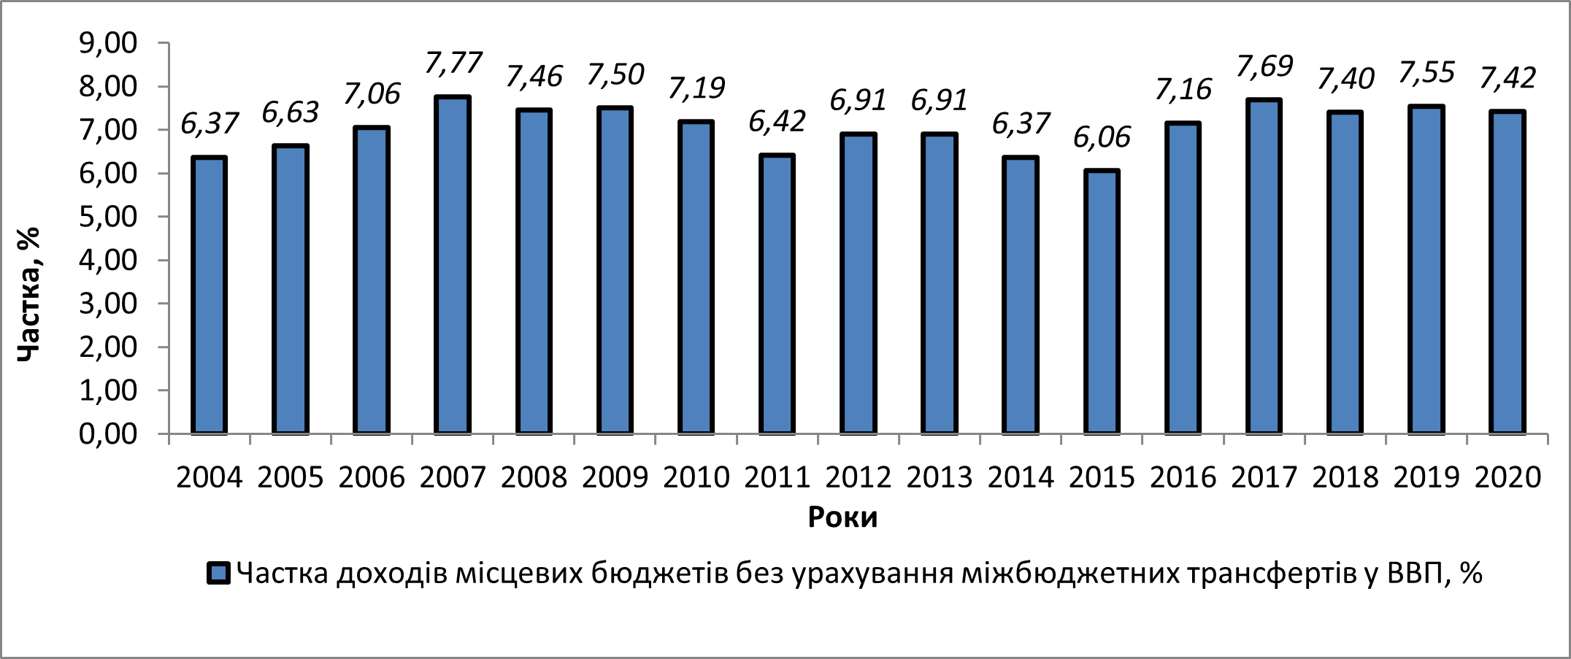
Рис. 2.1. Динаміка централізації ВВП у місцевих бюджетах України у 2004–2020 рр., %
Джерело: складено на основі даних [40; 41].

Зниження частки ВВП, централізованого до місцевих бюджетів, є причиною зменшення абсолютного обсягу доходів місцевих бюджетів – до 471, 48 млрд грн у 2020 р. (рис. 2.2).
Порівнюючи темпи приросту/зменшення доходів місцевих бюджетів з урахуванням міжбюджетних трансфертів і доходів місцевих бюджетів без урахування міжбюджетних трансфертів у 2017 р. порівняно із 2016 р. – відповідно 37,1% і 34,4%, 2018 р. / 2017 р. – 12% і 14,8%, 2019 р. / 2018 р. – -0,3% і 13,9% і 2020 р. / 2019 р. – -15,9% і 3,7%, можна констатувати позитивну тенденцію зростання обсягу доходів місцевих бюджетів без урахування міжбюджетних трансфертів.
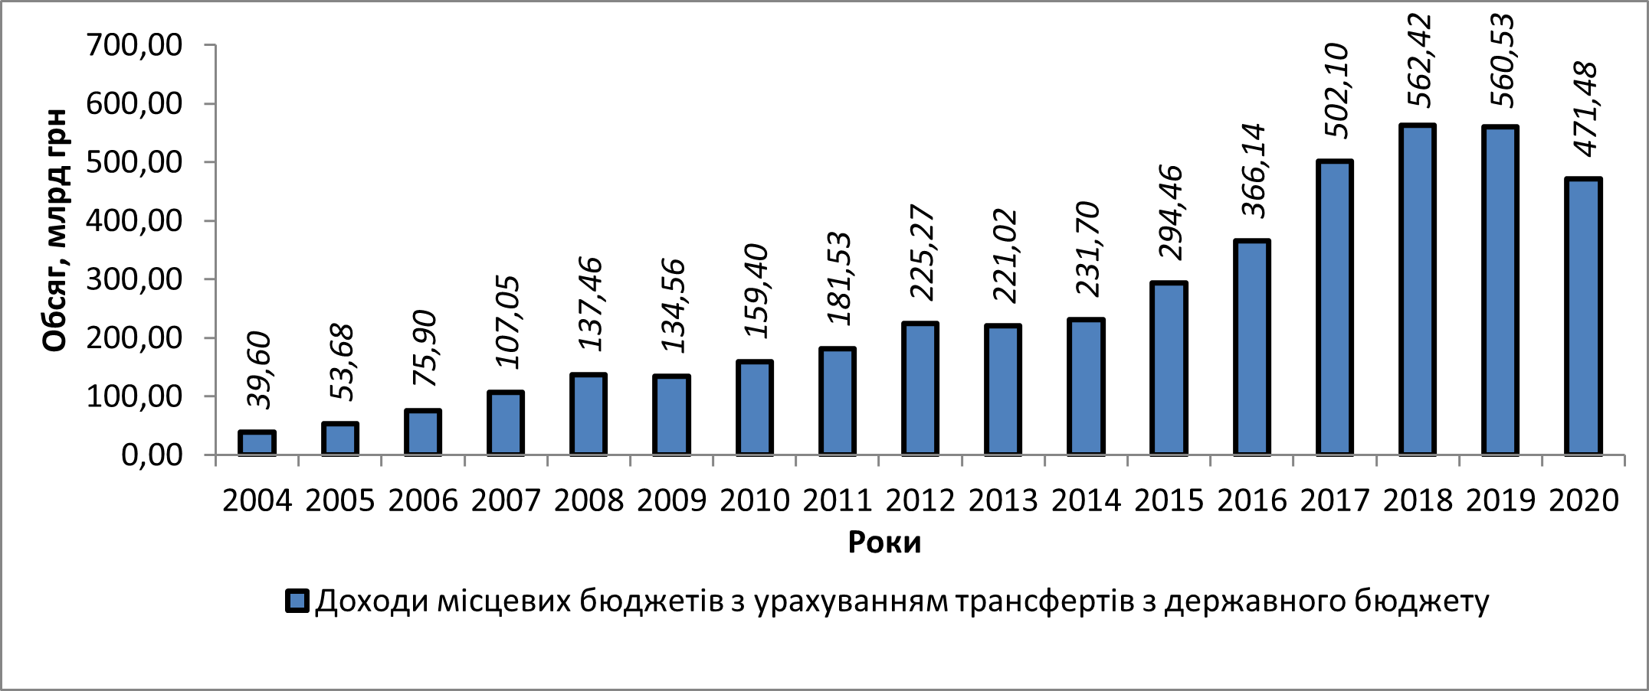
Рис. 2.2. Динаміка доходів місцевих бюджетах України у 2004–2020 рр., млрд грн
Джерело: складено на основі даних [40].

Питома вага доходів місцевих бюджетів у доходах бюджету держави знижувалася з 47,9% у 1991 р. до 29,1% у 2000 р. за винятком окремих років (рис. 2.3).
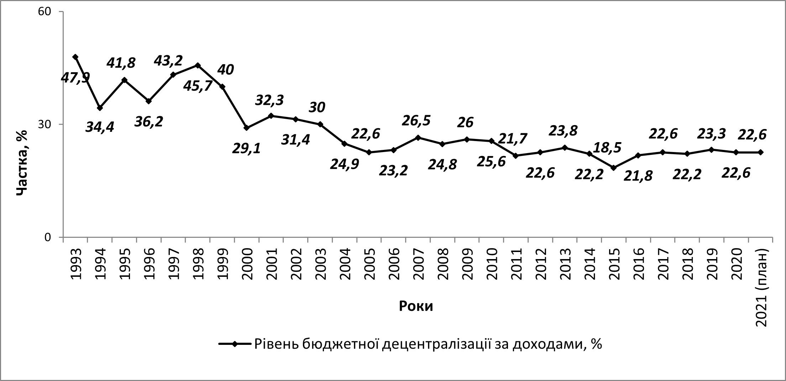
Рис. 2.3.Частка доходів місцевих бюджетів у доходах Зведеного бюджету України у 1993–2021 рр., %[42]
Таблиця 2.1
Склад доходів загального фонду місцевих бюджетів у 2021 р. [39]
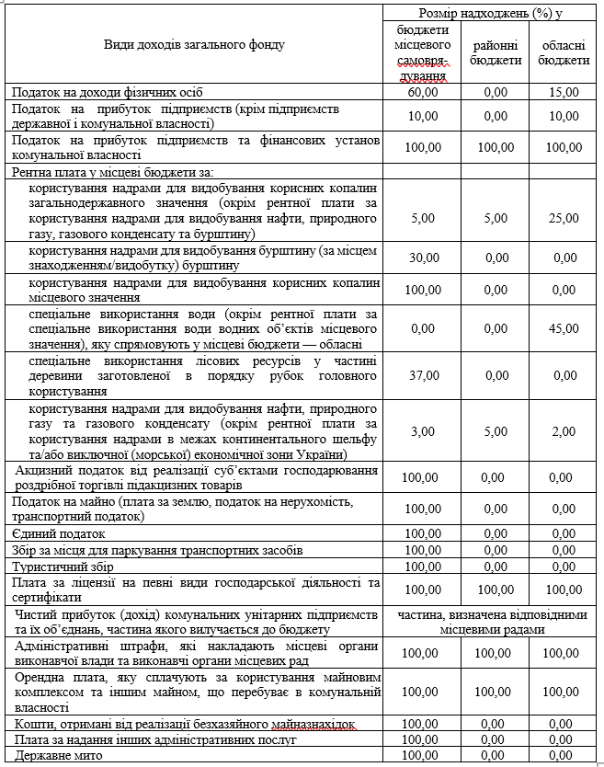

У 2002 р. цей показник несуттєво зріс до 31,4% у 2002 р., проте, починаючи із 2003 р. поступово знижувався – до 21,7% у 2011 р. «Суттєво не змінилося значення цього показника і з початком реформи міжбюджетних відносин у напрямку бюджетної децентралізації (2015 р.). Питома вага доходів місцевих бюджетів у дохідній частині Зведеного бюджету України у 2015 р. становила 18,5%.Інакше кажучи, від початку здійснення бюджетних реформ відбувалася планомірна централізація коштів. У 2016–2021рр. ситуація дещо покращилась – рівень бюджетної децентралізації за доходами бюджетів підвищився на 4,1 в. п.до 22,6% у 2021 р.» [42].
Впродовж 2004–2020 рр. частка доходів місцевих бюджетів без трансфертів у ВВП була значно меншою, ніж частка доходів державного бюджету у ВВП: у 2004 р. – у 3 разу, у 2005 р. – у 3,4 разу, у 2006 р. – у 3,3 разу, у 2007 р. – у 2,8 разу, у 2008 р. – у 3 рази, у 2009 р. – у 2,8 разу, у 2010 р. – у 2,9 разу, у 2011 р. – у 3,6 разу, у 2012 р. – у 3,4 разу, у 2013 р. – у 3,2 разу, у 2014 р. – у 3,5 разу, у 2015 р. – у 4,4 разу, у 2016 р. – у 3,6 разу, у 2017 р. – у 3,4 разу, у 2018 р. – у 3,5 разу, у 2019 р. – у 3,3 разу, у 2020 р. – у 3,4 разу.
У Бюджетному кодексі України розмежовано доходи різних місцевих бюджетів за складовими: загальним і спеціальним фондами (табл. 2.1 і 2.2).
Питома вага доходів загального фонду місцевих бюджетів суттєво переважала питому вагу доходів спеціального фонду місцевих бюджетів. Так, у 2020 р. частка доходів загального фонду місцевих бюджетів без урахування отриманих міжбюджетних трансфертів становила 93,2%, а частка доходів загального фонду місцевих бюджетів з урахуванням отриманих міжбюджетних трансфертів – 90,3%.
«Результати аналізу динаміки структури дохідної частини місцевих бюджетів (табл. 2.3) показують, що у 2002–2006 рр., а також у 2019–2020 рр. в Україні частка податкових надходжень у доходах місцевих бюджетів перевищувала частку міжбюджетних трансфертів, а з 2006 р. до 2018 р. спостерігалася зворотна тенденція» [42].

Таблиця 2.2
Склад доходів спеціального фонду місцевих бюджетів у 2021 р. [39]
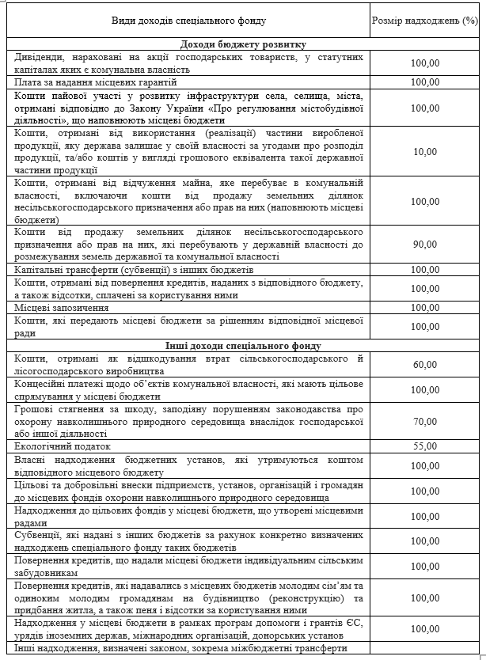
Таблиця 2.3

Динаміка структури доходів місцевих бюджетів України, визначена за видами доходів, у 2002-2020 рр., %[42].
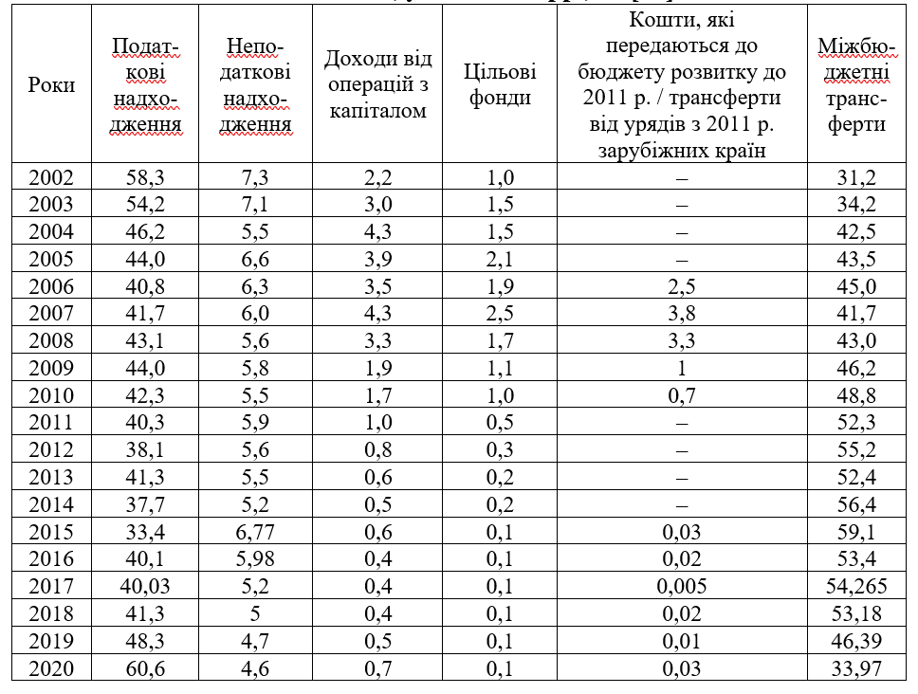
Структура доходів місцевих бюджетів характеризувалася зростаннямпитомої ваги міжбюджетних трансфертів у доходах місцевих бюджетів (з 31,2% у 2002 р. до 59,1% у 2015 р.) та зниження питомої ваги податкових надходжень (з 58,3% у 2002 р. до 33,4% у 2015 р.).Тільки з 2016 р. ситуація змінилася. Питома вага податкових надходжень у 2020 р. порівняно із 2015 р. збільшилась на 27,2%, а частка міжбюджетних трансфертів – зменшилась на 25,13%.
Що стосується структури доходів різних бюджетів, визначеної за видами цих бюджетів, то вона також змінювалася внаслідок зміни розподілу повноважень між органами державної влади і місцевого самоврядування та розмежування доходів і видатків між різними бюджетами (табл. 2.4).

Таблиця 2.4
Структура доходів бюджетів України, визначена за видами бюджетів, в 2014–2020 рр., %[42]
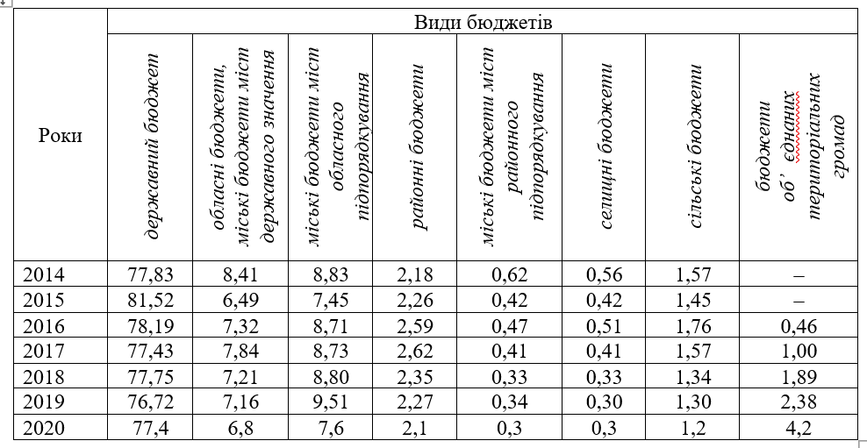
Таблиця2.5
Податковінадходження до місцевих бюджетівУкраїни у 2018–2020рр.
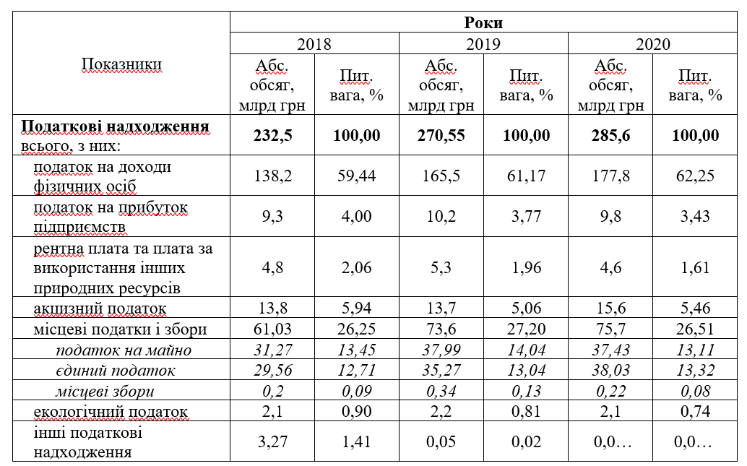
Джерело: складено на основі даних [40].

Абсолютнийобсягподатковихнадходжень у 2020 р. зріспорівняно з 2018 р. на 53,1 млрд грнабо на 22,8% до 285,6 млрд грн (табл. 2.5). У складіподатковихнадходженьмісцевихбюджетівнайбільшоюбулачасткаподатку на доходи фізичнихосіб з тенденцією до підвищення – у 2018 р. – 59,44%, у 2019 р. – 61,17%, у 2020 р. – 62,25%.
У 2015 р. (перший рік після початку реформи адміністративно-територіального устрою і децентралізації) обсяг ПДФО місцевих бюджетів зменшився на 12,2% порівняно із 2014 р., проте вже у 2016 р. обсяг надходження цього податку зріс на 24050,2 млн грн або 43,8% порівняно із 2015 р. у зв’язку із підвищенням ставки зазначеного податку з 15% до 18% (рис. 2.4).
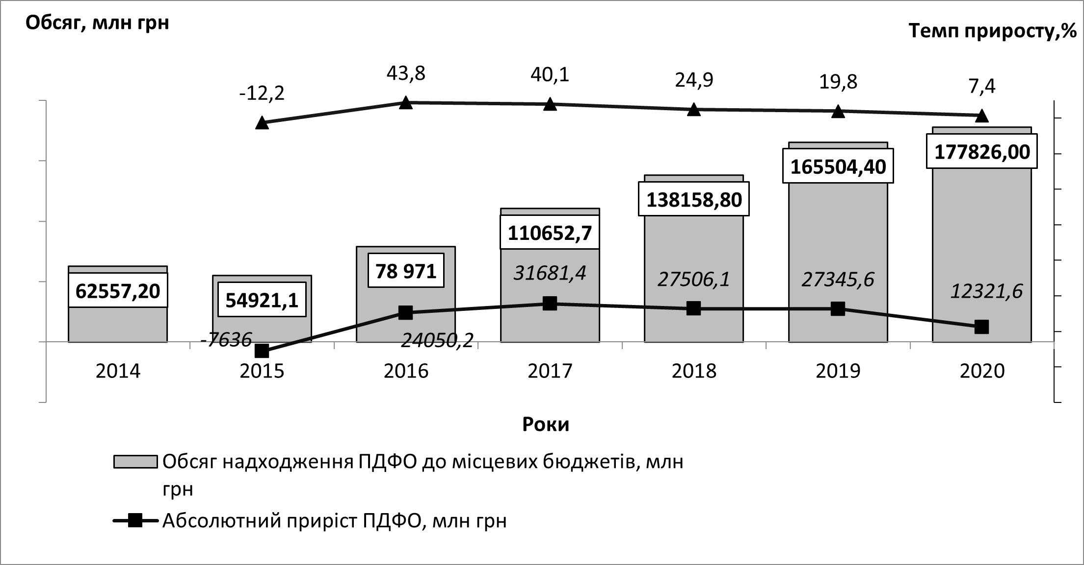
Рис. 2.4. Динаміка, абсолютний приріст та темп приросту податку на доходи фізичних осіб у 2014–2020 рр.
Джерело: складено на основі даних [40].

У 2017 р. порівняно із попереднім роком також спостерігався значний приріст зазначеного податку – 31681,4 млн грн або 40,1%. Проте у наступні рокиподаток на доходи фізичних осіб, незважаючи на збільшення мінімальної заробітної плати (з 1.01.2015 р. – 1218 грн, з 1.09.2015 р. – 1378 грн, з 1.05.2016 р. – 1450 грн, з 1.12.2016 р. – 1600 грн, з 1.01.2017 р. – 3200 грн, з 1.01.2018 р. – 3723 грн, з 1.01.2019 р. – 4173 грн, з 1.01.2020 р. – 4723 грн, з 1.09.2020 – 5000 грн), збільшувався не так суттєво і у 2020 р. абсолютний приріст податку на доходи фізичних осіб порівняно із попереднім роком становив 12321,6 млн грн, а відносний приріст – 7,4%.
Відповідно до Бюджетного кодексу України визначено такий норматив зарахування податку на доходи фізичних осіб до місцевих бюджетів: до обласних бюджетів – 15% податку, який сплачується податковими агентами на відповідній території, до бюджетів міських, сільських, селищних територіальних громад – 60% (за винятком бюджету міста Києва, до якого зараховується 40% ПДФО)[5].
Як видно з рис. 2.5, починаючи із 2015 р. частка податку на доходи фізичних осіб, який зараховується до місцевих бюджетів, суттєво зменшилася порівняно із 2014 р. (період до старту адміністративно-територіальної реформи і реформи децентралізації) на 25,6%. У 2020 р. зазначений показник становив 65,6%.
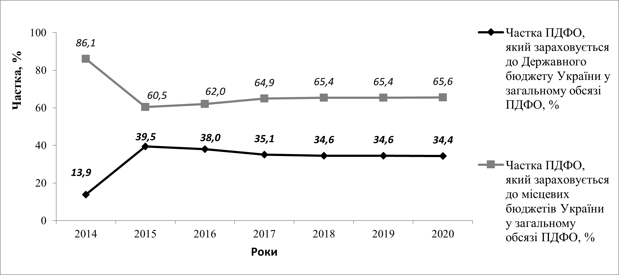
Рис. 2.5. Динаміка питомої ваги податку на доходи фізичних осіб, який зараховується до Державного та місцевих бюджетів України у 2014–2020 рр., %
Джерело: складено на основі даних [40].

Причиною зменшення частки податку на доходи фізичних осіб, який зараховується до місцевих бюджетів, поряд із зміною нормативів його зарахування, є значний рівень безробіття населення, «тінізації»національної економіки,приховування громадянами своїх реальних доходів, поширення неофіційних трудових відносин та виплат заробітної плати. З огляду на те, що ПДФО є бюджетоутворюючим податком обласних бюджетів та бюджетів місцевого самоврядування, зниження його фіскальної ролі є причиною недостатнього фінансового забезпечення та можливого неналежного виконання органами місцевого самоврядування, місцевими органами виконавчої влади своїх повноважень, зокрема і в частині забезпечення регіонального розвитку.
Місцеві податки і збори також відіграють суттєву роль у формування доходів місцевих бюджетів: у 2018 р. їхня питома вага у складі податкових надходжень становила 26,25%, у 2019 р. – 27,20% та у 2020 р. – 26,51%.Абсолютнийобсягнадходженняєдиногоподатку як одного ізнайважливішихмісцевихподатків (табл. 2.6) та йогочастки у податковихнадходженняхмісцевихбюджетівдемонструєпозитивнийзростаючий тренд:відповідно на 28,6% до 38031 млн грн у 2020 р. порівняно з 2018 р. та з 12,71% у 2018 р. до 13,32% у 2020 р.
Найбільше єдиного податку надійшло від фізичних осіб – від 67,23% у 2018 р. до 72,64% у 2020 р.
«Іншим вагомим джерелом доходів місцевих бюджетів є плата за землю, що відноситься до податку на майно і є складовою місцевих податків. У 2020 р. місцевими бюджетами було отримано плати за землю (земельного податку та орендної плати) 31,5 млрд грн, що на 4,2% (на 1,4 млрд грн) менше від надходжень, отриманих за підсумками 2019 р. (у 2019 р. відносно 2018 р. надходження зросли на 20,2%). У структурі доходів загального фонду місцевих бюджетів плата за землю займає 10,8%» [49].
Рівень виконання плану надходжень до загального фонду місцевих бюджетів у 2020 р. становив 99%. Менше, ніж було заплановано, до місцевих бюджетів надійшло ПДФО– на 5,3 млрд грн,плати за землю – 0,5 млрд грн.
Важливими чинниками, які негативно вплинули на виконання дохідної частини загального фондумісцевих бюджетів, булизниження економічної активності та обмежувальні заходи,пов’язані з подоланням негативних наслідків COVID-19.
Таблиця 2.6
Динаміка надходження єдиного податку до місцевих бюджетів за видами платників у 2018–2020 рр., тис грн
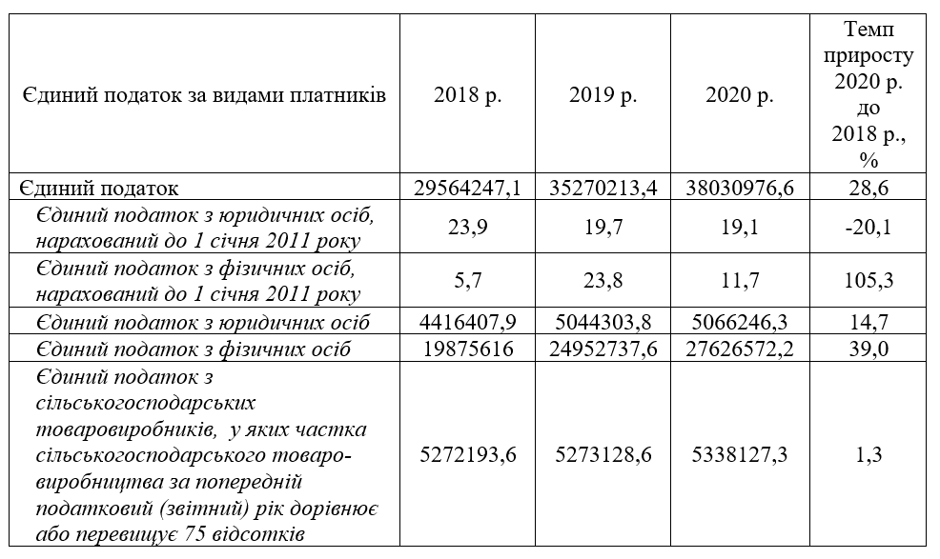
Джерело: складено на основі даних [40].

«Не виконано планові показники за доходами загального фонду позведених бюджетах Волинської (98,9%), Дніпропетровської(94,1%), Закарпатської (99,7%), Івано-Франківської(92,2%), Львівської (96,6%), Миколаївської (98,8%),Одеської (94,7%), Полтавської (97,2%), Сумської(98,6%), Тернопільської (98,2%), Черкаської (98,5%),Чернівецької (97%) та Чернігівської (99,2%) областей» [40].
Фактичний обсяг доходів спеціального фонду місцевих бюджетів безтрансфертів у 2020 р. становив 21,2 млрд грн, що на 117,2% більше, ніж було затверджено місцевими радами.«У структурі доходів спеціального фонду місцевих бюджетів у2020 р. найбільшу питому вагу мали: власні надходження бюджетнихустанов – 62,3% (13,2 млрд грн), кошти від продажу землі та відвідчуження майна, що перебуває в комунальній власності – 16,2%(3,4 млрд грн), екологічний податок – 9,9% (2,1 млрд грн),надходження коштів пайової участі у розвитку інфраструктури населеногопункту – 6,7% (1,4 млрд грн).
Надходження спеціального фонду місцевих бюджетів у 2020 р.порівняно з 2019 р. зменшилися на 3,9 млрд грн, або на 15,4%,що обумовлено зменшенням обсягу власних надходжень бюджетнихустанов в результаті реорганізації закладів охорони здоровся вкомунальні некомерційні підприємства за результатами реформи системиохорони здоров’я» [40].
Отже, доходи місцевих бюджетів є джерелом фінансового забезпечення повноважень органів місцевого самоврядування та одним із інструментів управління регіональним розвитком. З огляду на це, реалізація заходів, спрямованих на зміцнення фінансової бази органів місцевого самоврядування, відіграє важливу роль.

2.2. Оцінювання бюджетного забезпечення соціально-економічного розвитку регіонів.

Необхідною умовою виконання органами місцевого самоврядування управлінської, соціальної та економічної функцій є наявність відповідного потребі обсягу бюджетних ресурсів, раціональний їх розподіл та ефективне використання. Поряд із необхідністю бюджетного фінансування освітніх, медичних, культурних, соціальних послуг, актуальним є здійснення видатків на бюджетні програми, спрямовані на розвиток місцевої інфраструктури, формування інвестиційної привабливості регіонів.
«Зважаючи на те, що соціально-економічний розвиток адміністративних територій залежить від чіткого розподілу повноважень між органами державної і місцевої влади важливу роль відіграє забезпечення обґрунтованості розмежування видатків між ланками бюджетної системи з урахуванням принципу її побудови – субсидіарності з урахуванням критеріїв повноти надання гарантованих послуг та наближення їх до безпосереднього споживача» [43].
У табл. 2.7наведеногрупивидатківрізнихмісцевихбюджетів в Україні.
Таблиця 2.7
Видивидатків, якіздійснюються з різнихвидівмісцевихбюджетів
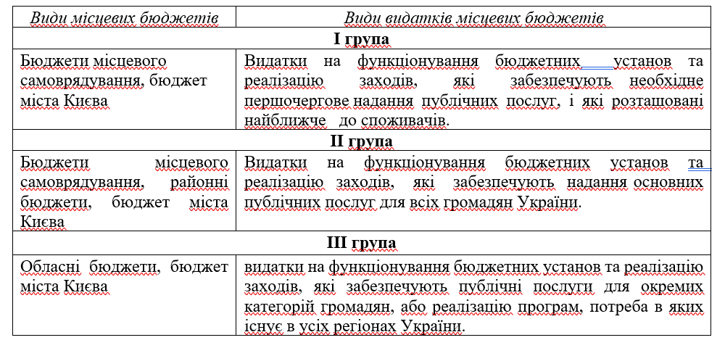
Джерело:складено на основі даних [5].

Обсяг і цільове спрямування видатків бюджетів на потреби територіальних громад затверджуються рішеннями місцевих рад.
У Бюджетному кодексі України конкретизовано видатки різних місцевих бюджетів (табл. 2.8).
У діючій редакції Бюджетного кодексу України конкретизовано склад видатків різних видів місцевих бюджетів на реалізацію делегованих і власних повноважень органів місцевого самоврядування, однак, на наш погляд, джерела здійснення таких видатківузагальнено – «кошти місцевих бюджетів, у тому числі трансферти з державного бюджету [5]» (табл. 2.9).
На практиці для ефективного виконання делегованих повноважень органи місцевого самоврядування змушені першочергово спрямовувати на ці бюджетні програми не тільки бюджетні ресурси, отримані у формі закріплених за місцевими бюджетами загальнодержавних податків і зборів та отриманих з державного бюджету трансфертів, але і власні доходи.Відтак фінансування власних повноважень стає другорядним.

Таблиця 2.8
Склад видатків місцевих бюджетів у 2021 р. [39]
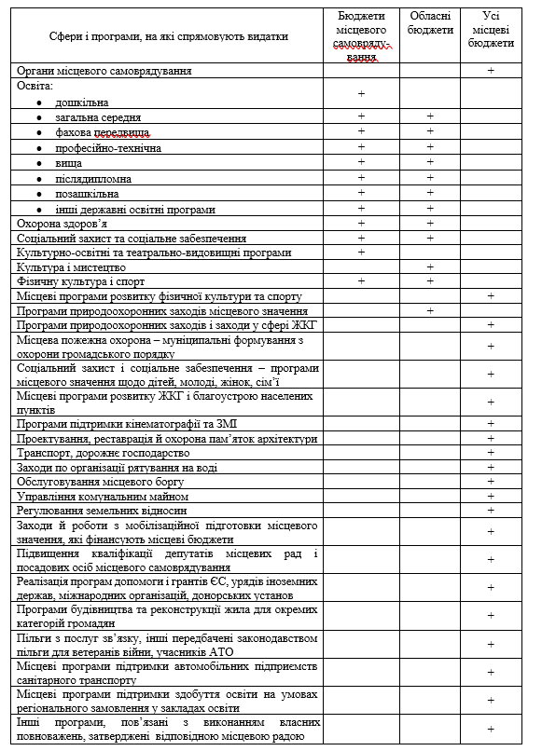
Таблиця 2.9
Види та джерелаздійсненнявидатківбюджетів[43]
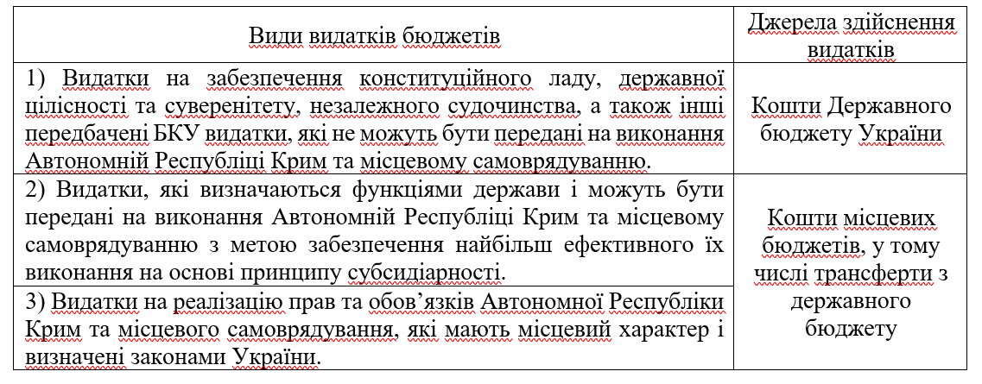
Про роль видатків місцевих бюджетів в розвитку регіонів та бюджетній системі держави свідчить їхній абсолютний обсяг (рис. 2.6) та частка у ВВП та видатках зведеного бюджету держави (рис. 2.7).
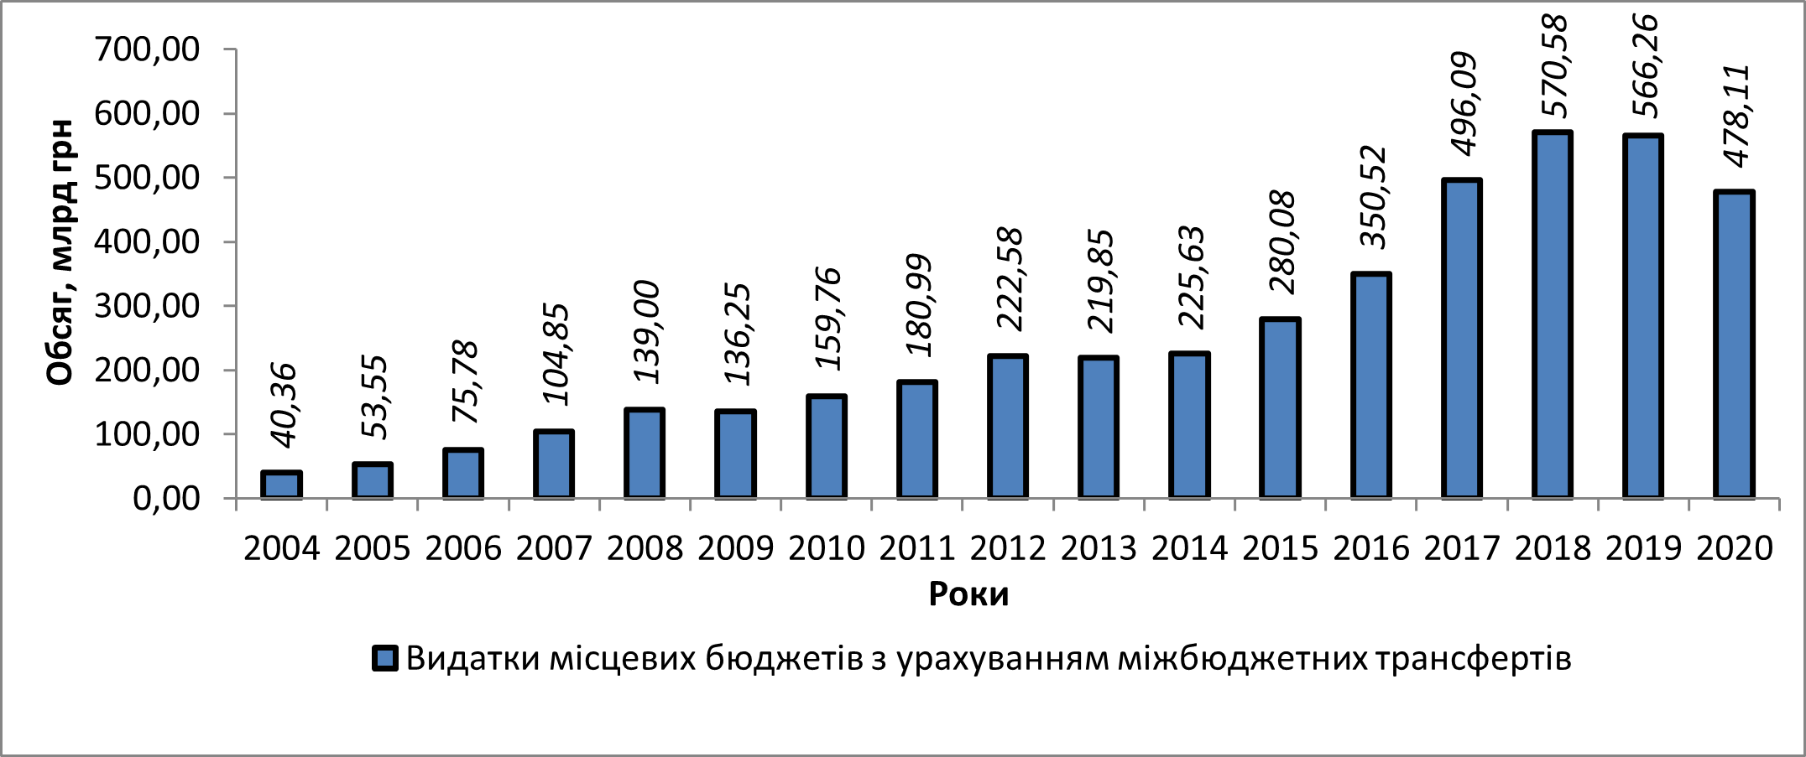
Рис. 2.6. Динаміка видатків місцевих бюджетах України у 2004–2020 рр., млрд грн
Джерело: складено на основі даних [40].

Упродовж 2004–2018 рр. видатки місцевих бюджетів щороку зростали, проте з 2018 р. їхній обсяг знизився до 478,11 млрд грн.
Порівнюючи темпи приросту/зменшення видатків місцевих бюджетів з урахуванням міжбюджетних трансфертів і видатків місцевих бюджетів без трансфертів у 2017 р. порівняно із 2016 р. – відповідно 41,5% і 41,5%, 2018 р. / 2017 р. – 15% і 14,9%, 2019 р. / 2018 р. – -0,8% і -1% та 2020 р. / 2019 р. – -15,6% і -16,2%, можна констатувати однакові тенденції у зміні видатків місцевих бюджетів з урахуванням міжбюджетних трансфертів і видатків місцевих бюджетів без урахування міжбюджетних трансфертів: збільшення їх обсягу до 2018 р. і зменшення, починаючи з 2019 р.
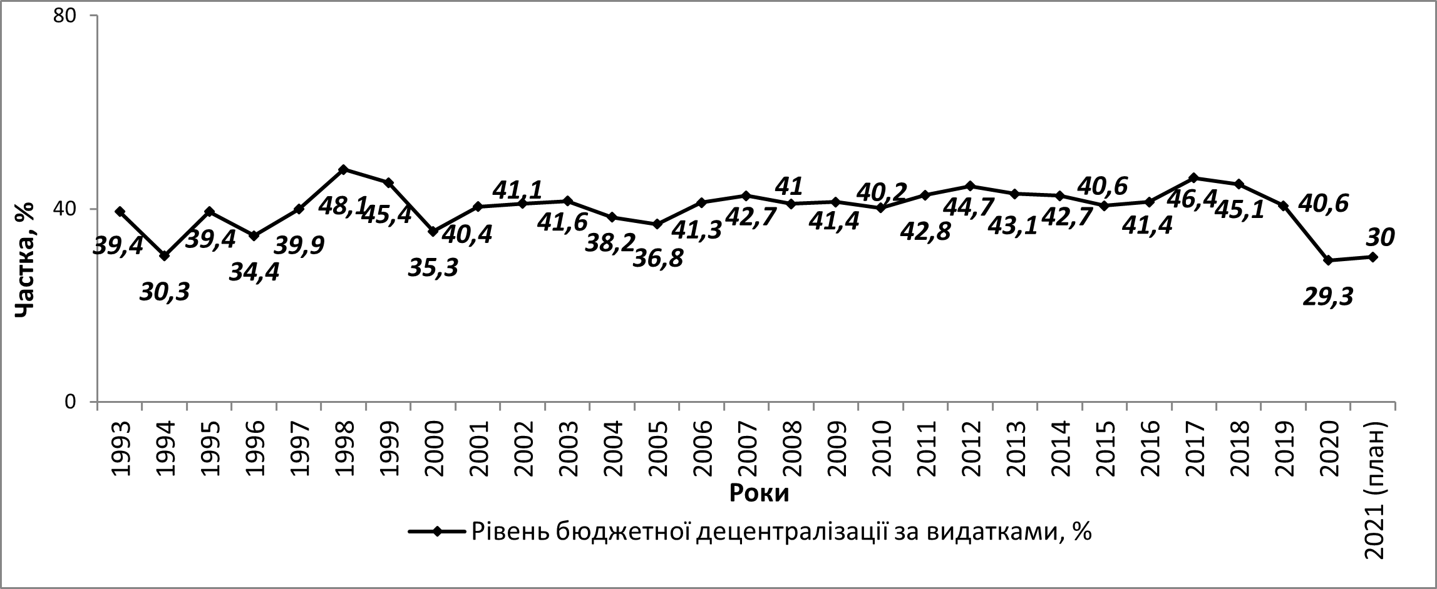
Рис. 2.7.Динаміка питомої вагивидатків місцевих бюджетів у видатках бюджетудержавиу 1993–2021 рр., %[42]

У період з 2015 р. до 2017 р. спостерігалася поступове підвищенняпитомої ваги видатків місцевих бюджетів у видатках бюджету держави з 40,6% до 46,4%, а, починаючи із 2018 р. значення цього показника зменшилося до 30% у 2021 р. в першу чергу у зв’язку із здійсненням бюджетного фінансування соціальних виплат за рахунок ресурсів державного бюджету.
«Враховуючи те, що більшість видатків місцевих бюджетів здійснюється за рахунок міжбюджетних трансфертів (зокрема, субвенцій), отриманих з державного бюджету, вважаємо, що де-факто частка видатків місцевих бюджетів у видатках зведеного була значно меншою, а тому рівень бюджетної децентралізації за видатками бюджетів був ще нижчим. Наприклад, частка міжбюджетних трансфертів, переданих з Державного бюджету України до місцевих бюджетів, у видатках місцевих бюджетів (без урахування міжбюджетних трансфертів) у 2014 р. становила 58,4%, у 2015 р. – 62,8%, у 2016 р. – 56,4%, у 2017 р. – 55,6%, у 2018 р. – 53,1%, у 2019 р. – 46,7%, у 2020 р. – 34,3%. Значний обсяг міжбюджетних трансфертів, які передаються з державного бюджету до місцевих, пояснюється великим обсягом функцій органів державної влади, переданих на виконання місцевому самоврядуванню з метою покращення якості та забезпечення доступності надання публічних послуг населенню, та необхідністю забезпечення виконання делегованих повноважень відповідним обсягом фінансових ресурсів»[42].
Досліджуючи організацію бюджетного планування на місцевому рівні, неможливо опустити аналіз виконання плану здійснення видатків місцевих бюджетів України (рис. 2.8).
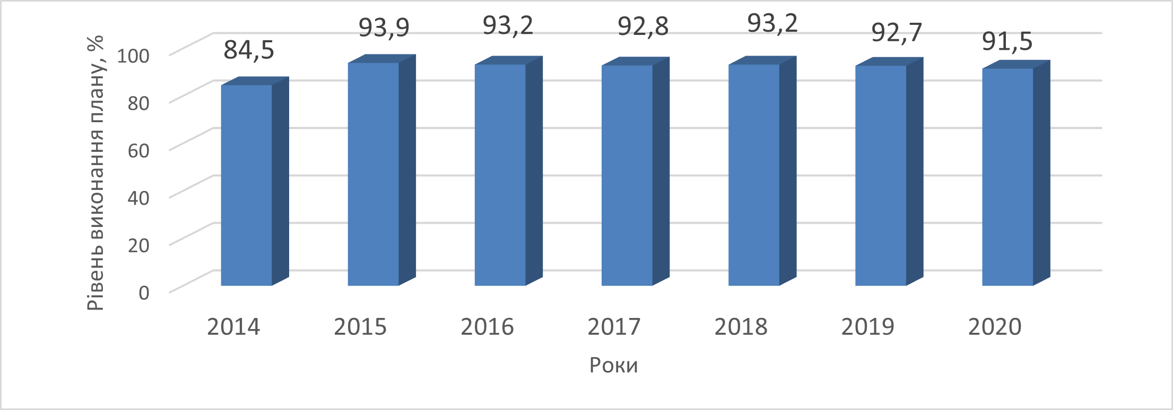
Рис. 2.8. Динамікавиконання плану здійсненнявидатківмісцевихбюджетівУкраїни у 2014–2020рр., %
Джерело:складено на основіданих [40].

Упродовж 2014–2020 рр. відбувалося перманентне невиконання планових показників здійснення видатків місцевих бюджетів: у 2014 р. – на 15,5%, у 2015 р. – на 6,1%, у 2016 р. – на 6,8%, у 2017 р. – на 7,2%, у 2018 р. – на 7,2%, у 2019 р. – на 7,3% та у 2020 р. – на 8,5%, щосвідчить про недоліки як в організаціїплануваннябюджетнихпоказників, так і процесівиконаннямісцевихбюджетів. Це негативно вплинуло на якість та доступністьнаданняпублічнихпослуг на субнаціональномурівні.
Трансформаційні процеси бюджетної системи, викликаніреалізацією адміністративно-територіальної реформи та реформи децентралізації, стали причиною змін в розподіліповноважень між органами державної влади і місцевого самоврядування та складу видатків за видами бюджетів (табл. 2.10).
Таблиця 2.10
Структура видатків бюджетів України, визначена за видами бюджетів, в 2014–2020 рр., %[42]
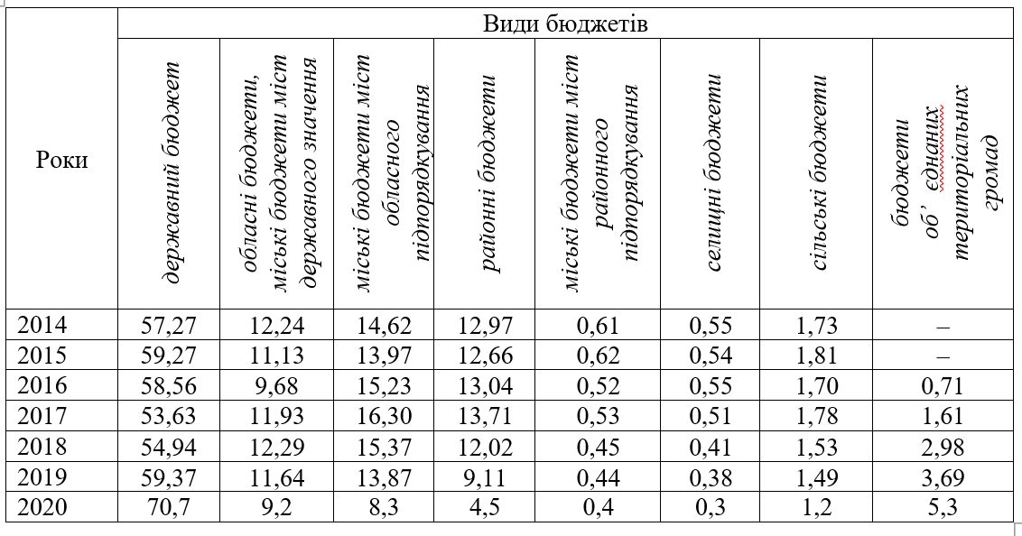

Динаміка видатків місцевих бюджетів у період 2014–2020 рр. вказує на їх зростання з 225,63 млрд грн до 478,11 млрд грн на 252,48 млрд грн або більше як у два рази.Серед видатків місцевих бюджетів за функціональною класифікацією (табл. 2.11) найбільшими за обсягом фінансування є видатки на освіту, питома вага яких у 2020 р. становила 41,71% і є найвищою серед усіх років, які аналізуються. Динаміка абсолютних видатків місцевих бюджетів на надання освітніх послуг вказує на їх зростання за останні сім років у 2,8 рази або на 127,97 млрд грн (з 71,46 млрд грн до 199,43 млрд грн). З місцевих бюджетів фінансуються здебільшого дошкільні, загальноосвітні навчальні заклади, позашкільна освіта та професійно-технічна освіта.
Ці видатки є делегованими видатками місцевих бюджетів. З 2015 р. на фінансування освітньої галузі з державного бюджету місцевим бюджетам виділяється освітня субвенція. У складі видатків місцевих бюджетів на освіту близько 61% коштів у 2020 р. спрямовані на фінансування загальної середньої освіти.

Таблиця2.11
Динаміка структури видатків місцевих бюджетів України за функціональною бюджетною класифікацією у 2014-2020 рр.
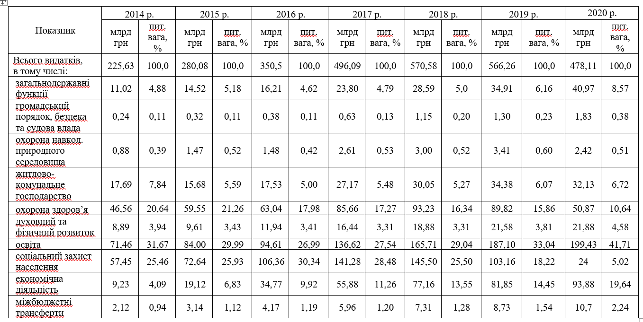
Джерело: складено на основі [40].

Друге місце у структурі видатків місцевих бюджетів України у 2014–2020 рр. займають видаткина соціальний захист населення. Їх питома вага коливалася в межах 5,02% – 30,34% з найменшим показником у 2020 р. і найбільшим – у 2016 р. Суттєве зменшення видатків місцевих бюджетів на соціальний захист населення пояснюється здійсненням видатків на соціальні виплати і житлові субсидії безпосередньо з державного бюджету, а не шляхом передачі місцевим бюджетам трансфертів на зазначені цілі як це було раніше.
Динаміка видатків місцевих бюджетів на охорону здоров’я у 2014–2019 рр. вказує на постійне зростання даних показників з 46,56 млрд грн до 50,87 млрд грн, приріст склав 43,26 млрд грн. Питома вага цих видатків у складі видатків місцевих бюджетів коливається в межах 15,86% – 21,26% і має тенденцію до скорочення. У 2020 р. порівняно із 2019 р. обсяг видатків місцевих бюджетів на охорону здоров’я скоротилася на 38,95 млрд грн, що пояснюється реалізацією програми медичних гарантій для первинної медичної допомоги та здійсненням видатків на надання первинної медичної допомоги населенню з державного бюджету за рахунок програми «Надання первинної медичної допомоги населенню».
Загалом видатки місцевих бюджетів України характеризуються соціальною спрямованістю.
Незначними за обсягом є видатки на охорону навколишнього природного середовища (0,51%), громадський порядок, безпеку і судову владу (0,38%), передачу міжбюджетних трансфертів (2,24%), духовний і фізичний розвиток (4,58%).
У результаті аналізу видатків місцевих бюджетів за економічною характеристикою операцій (рис. 2.9) з’ясовано, що впродовж аналізованого періоду переважали поточні видатки з чіткою тенденцією до збільшення частки капітальних видатків: від 93,82% у 2014 р. до 74% у 2020 р.Збільшення інвестиційної компоненти місцевих бюджетів свідчить пропозитивні наслідки реформування бюджетної системи.
Середпоточнихвидатківмісцевихбюджетівзначнучасткузаймали: видатки на оплату праці та нарахування на неїпрацівниківбюджетнихустанов (у 2020 р. – 54,5%); значноменшу – видатки на виплатусоціальноїдопомоги, пільг, субсидійнаселенню та іншівиплати (у 2020 р. – 2,72%); видатки на оплату комунальнихпослуг та іншихенергоносіїв (у 2020 р. – 3,64%).
Видатки на придбання основного капіталупереважалисередкапітальнихвидатківмісцевихбюджетів (у 2020 р. – 59,91%).
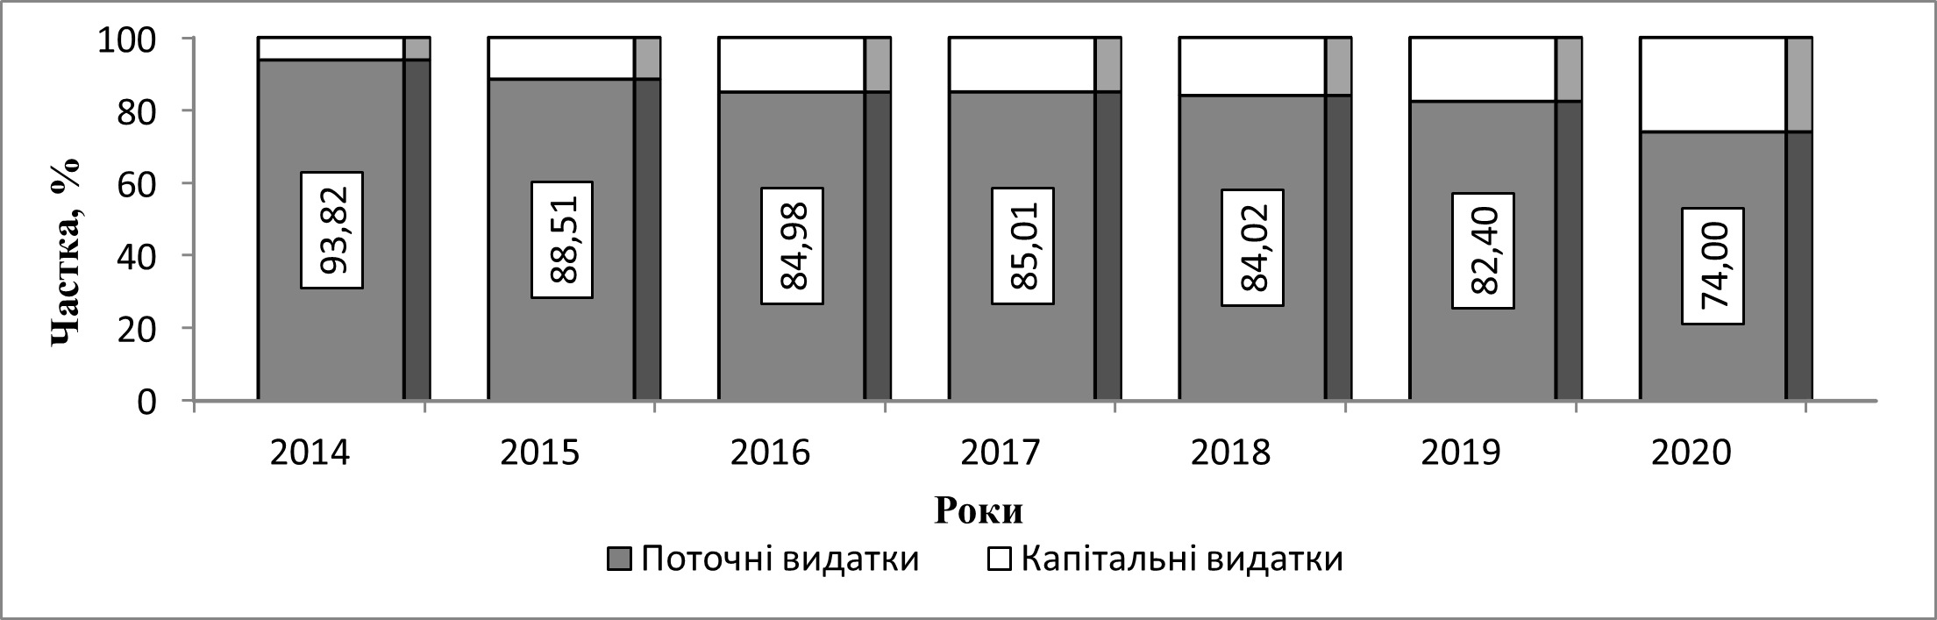
Рис. 2.9. ДинамікаструктуривидатківмісцевихбюджетівУкраїни за економічною бюджетною класифікацією у 2014-2020рр., %
Джерело:складено на основіданих [40].

Такий склад видатківмісцевихбюджетівУкраїнисвідчить про пріоритетнефінансування простого відтвореннявиробництва і наданняпублічнихпослуг, зниженняінвестиційноїскладовоїзазначенихбюджетів, внаслідокчогознижуєтьсяякістьнаданняпублічнихпослуг.
«У 2020 р. видатки спеціального фонду місцевих бюджетів (без урахування міжбюджетних трансфертів) здійснені обсягом 120,4 млрд грн, що на 2,7% менше, ніж у 2019 р. 52,8% видатків спеціального фонду місцевих бюджетів здійснено на будівництво та регіональний розвиток – 32,6 млрд грн (27,1%) та на утримання і розвиток автомобільних доріг та дорожньої і транспортної інфраструктури – 31,0 млрд грн (25,7%). Порівняно з 2019 р.у 2020 р. видатки на будівництво та регіональний розвиток зросли на 4 млрд грн, або на 13,9%, а видатки на утримання та розвиток автомобільних доріг та дорожньої і транспортної інфраструктури – на 6,5 млрд грн, або на 26,4%» [40].
Середнійобсягвидатківмісцевихбюджетів без урахуваннямтрансфертів, переданих до державного бюджету, на одну особу загалом по Українівпродовж 2014–2020 рр. зріс. Водночаспростежуваласязначнавідмінність в обсязівидатківмісцевихбюджетів на одну особу різнихадміністративно-територіальниходиниць та темпах їхнього приросту.
Аналізвідхиленняміжмаксимальним та мінімальнимзначеннямивидатківмісцевихбюджетів без урахуванняпереданих до державного бюджету міжбюджетнихтрансфертів на одну особу (рис. 2.10) показує, щовпродовж 2014–2019рр. спостерігалося зменшення абсолютного відхилення з 4036,9грн до 3392,8грн з наступнимзбільшенням до 4338 грн у 2020 р. тавідносноговідхиленняз 1,93 рази у 2014 р. до 1,27 рази у 2019 р.та збільшення до 1,45 рази у 2020 р.Це свідчить про відмінності у фінансуванні публічних послуг для жителів різних регіонів та підтверджує доцільність практичного застосування інструментів бюджетного регулювання.
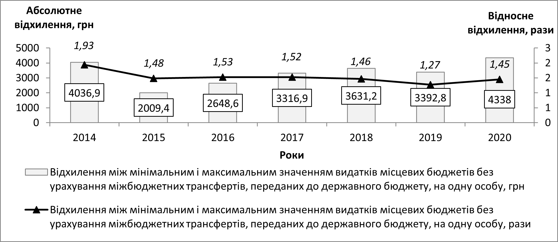
Рис. 2.10. Відхиленняміжмаксимальним та мінімальнимзначеннямвидатківмісцевихбюджетів без урахуванняпереданих до державного бюджету міжбюджетнихтрансфертів на одну особу у 2014–2020рр., грн
Джерело: складено на основіданихМіністерства фінансів України

У 2020 р. найбільший обсяг видатків місцевих бюджетів без урахування переданих до державного бюджету міжбюджетних трансфертів на одну особу спостерігався у місцевих бюджетах Київської області – 13980,1 грн, а найменший – у місцевих бюджетах Чернівецької області – 9642,1 грн. Середнійрівеньвидатків місцевихбюджетівУкраїни без урахуванняпереданих до державного бюджету міжбюджетнихтрансфертів на одну особу у 2020 р. становив 11197,7 грн, що на 2068,1 грнменшепорівняно з 2019 р. та 2128,1 грнпорівняно з 2018 р. У 2020 р. у місцевих бюджетах 12 регіонівобсягвидатків без урахуваннятрансфертів на одну особу бувнижчим, ніжсереднєзначенняцьогопоказника по Україні.
Таким чином, видатки місцевих бюджетів як інструмент бюджетного механізму та управління регіональним розвитком впливають на доступність та якість публічних послуг, які надаються органами місцевого самоврядування, а їх обсяг і структура відображають пріоритети соціально-економічного розвитку регіонів.

2.3. Асиметрії регіонального розвитку та роль трансфертів у забезпеченні фінансового вирівнювання

Рівень регіонального розвитку залежить від природно-кліматичних умов, географічного розташування, інфраструктури, людського капіталу, фінансових ресурсів, інституційного забезпечення, інструментів і методів реалізації бюджетної, інвестиційної і регіональної політики тощо.
У табл. 2.12 наведено інформацію щодо обсягу ВРП на одну особу у 20142019 рр., аналіз якої показав нерівномірність регіонального розвитку. Так, у 2014–2019 рр. лише у Дніпропетровському, Запорізькому, Полтавському, Київськомурегіонах та м. Києві обсяг ВРП на одну особу перевищив зазначений показник по Україні. Найменший обсяг ВРП на одну особу спостерігався у Тернопільському та Чернівецькомурегіонах (під час аналізу показників дані по АР Крим і регіонах, на територіях яких проводяться антитерористичні операції, до уваги не беруться). Кількість регіонів, у яких обсяг ВРП менший, ніж середнє значення показника по Україні, – 20.
Негативною тенденцією є зростання абсолютного відхилення між максимальним та мінімальним значеннями ВРП на одну особу з 107614 грн у 2014 р. до 274762 грн у 2019 р. та незначного зменшення відносного відхилення між максимальним та мінімальним значенням ВРП на одну особу з 7,5 грн у 2014 р. до 6,96 грн у 2019 р. (рис. 2.11).
Таблиця 2.12
Динаміка ВРП на одну особу у 2014–2019 рр., грн
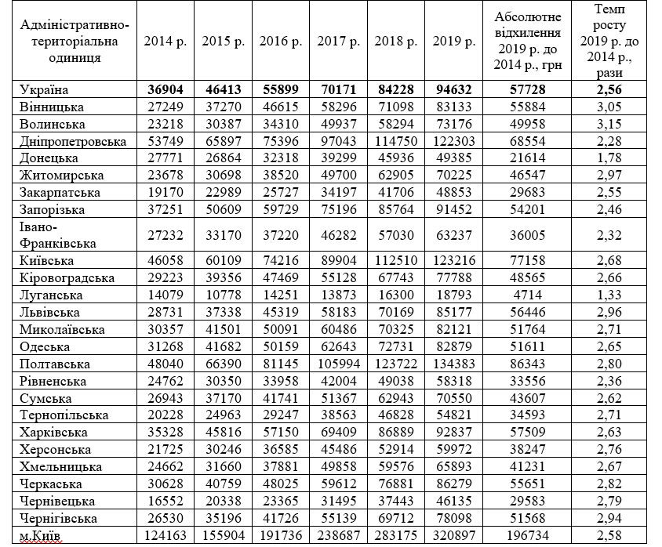
Джерело:складено на основі [44].

Показник, який характеризуєперевищення відхилення між мінімальним і максимальним значеннями ВРП на одну особу над обсягом ВРП на одну особу в середньому по Україні коливається упродовж 2014–2019 рр. на рівні 2,9–3,01, суттєво не змінюючись.
Варіація відносного відхилення між максимальним та мінімальним значенням ВРП на одну особу по регіонах України (без урахування ВРП на одну особу по м. Києву) несуттєво зменшилась з 3,25 разу у 2014 р. до 2,91 разу у 2019 р. та свідчить про несуттєве зменшення міжрегіональних диспропорцій.
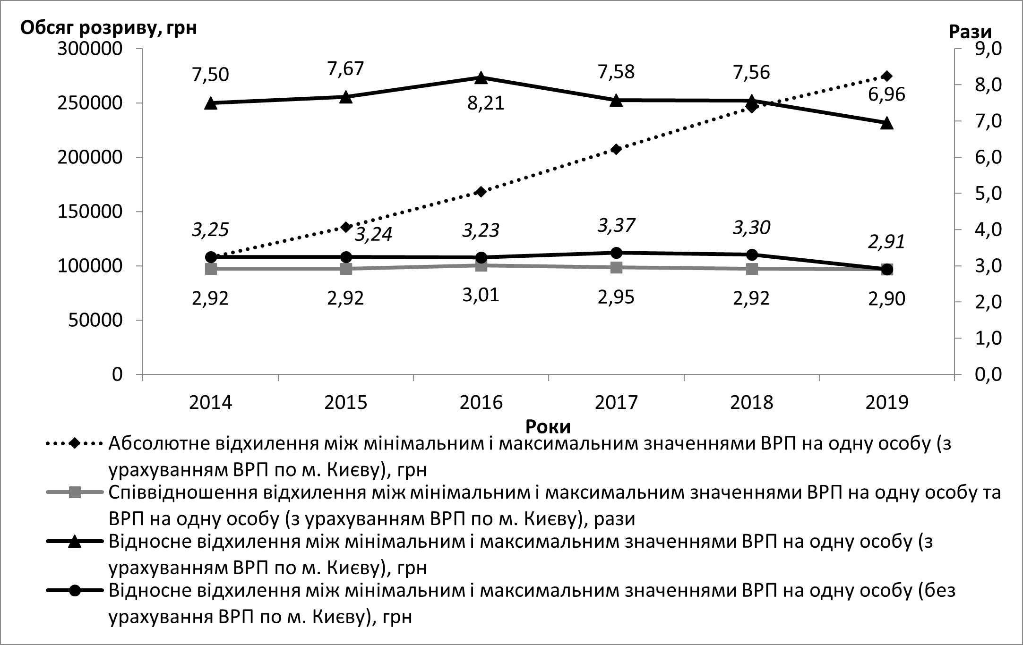
Рис. 2.11. Відхилення між максимальним та мінімальним значеннями ВРП на одну особу у 2014–2019 рр., грн
Джерело: складено на основі [44].

«Відмінності соціально-економічного розвитку регіонів є причиною різного податкового потенціалу адміністративних територій, від якого залежить дохідна база місцевих бюджетів, неоднакової потреби у бюджетних ресурсах для реалізації повноважень органів місцевого самоврядування, різної вартості публічних послуг, які вони надають, та ін.» [43].
З огляду на це, виникає необхідність застосування такого інструменту бюджетного регулювання як міжбюджетні трансферти.
Упродовж 2014–2018 рр. обсяг міжбюджетних трансфертів, переданих з державного бюджету до місцевих зріс у 2,3 разу, проте, починаючи із 2019 р. динаміка надання міжбюджетних трансфертів місцевим бюджетам характеризується зменшенням – майже у 2 рази у 2020 р. порівняно із 2018 р.
«У 2020 р. до загального фонду місцевих бюджетів надійшло 135,9 млрд грн трансфертів, що на 108,4 млрд грн (на 44,4%) менше 2019 р. Зокрема, це пов’язано з тим, що у 2020 р. з місцевих бюджетів не здійснювалися окремі видатки, пов’язані з реалізацією державних програм соціального захисту, обсяг яких у 2019 р. склав 78,3 млрд грн.Загалом у 2020 р. місцеві бюджети отримували з державного бюджету 53 види субвенцій, у 2019 42, у 2018 р. 34, у 2017 р. 27. Таким чином, прослідковується збільшення кількості субвенцій, які надходять з державного бюджету місцевим. Дана тенденція свідчить про суттєву волатильність державної трансфертної політики відносно місцевих бюджетів і перешкоджає формуванню якісної і прогнозованої бюджетної політики» [49].
Частка міжбюджетних трансфертів у доходах місцевих бюджетів у 2014 р. становила 56,4% з тенденцією до зменшення у 2020 р. до33,97% (рис. 2.12).
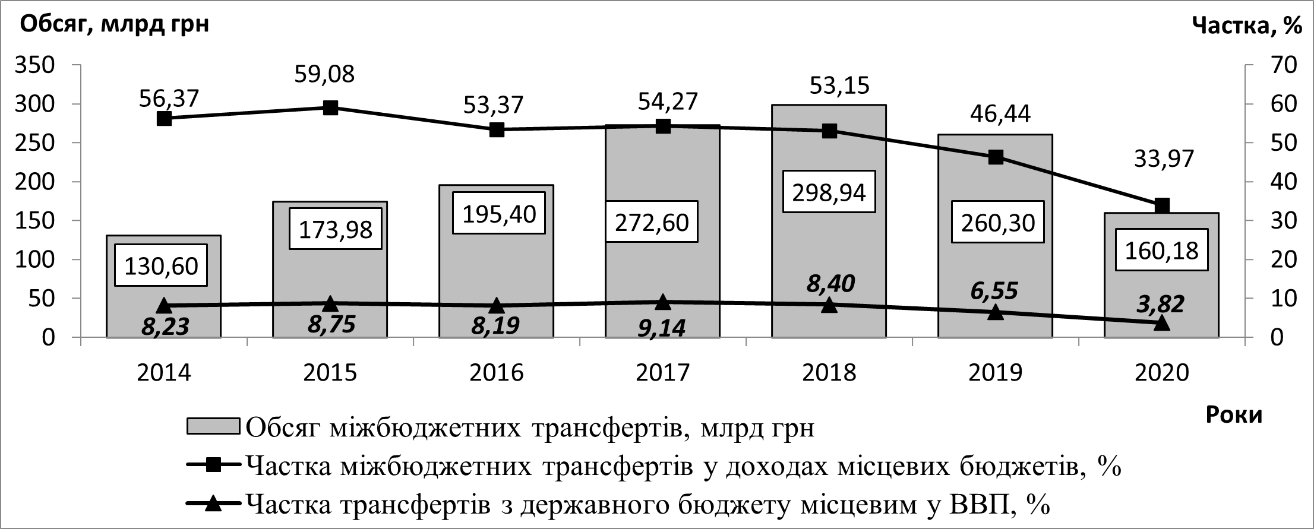
Рис. 2.12. Роль міжбюджетних трансфертів у формуванні доходів місцевих бюджетів у 2014–2020 рр.
Джерело: складено на основі [40].

Значний обсяг міжбюджетних трансфертів у складі доходів місцевих бюджетів свідчить про їх важливість у забезпеченні регіонального розвитку, а також про суттєву фінансова залежність місцевої влади та її нездатність за рахунок закріплених та власних доходів місцевих бюджетів здійснювати видатки на виконання повноважень.
Одним із видів міжбюджетних трансфертів, спрямованих на активізацію регіонального розвитку, є субвенція з державного бюджету місцевим бюджетам на здійснення заходів щодо соціально-економічного розвитку окремих територій, порядок надання якої відображено на рис. 2.13.
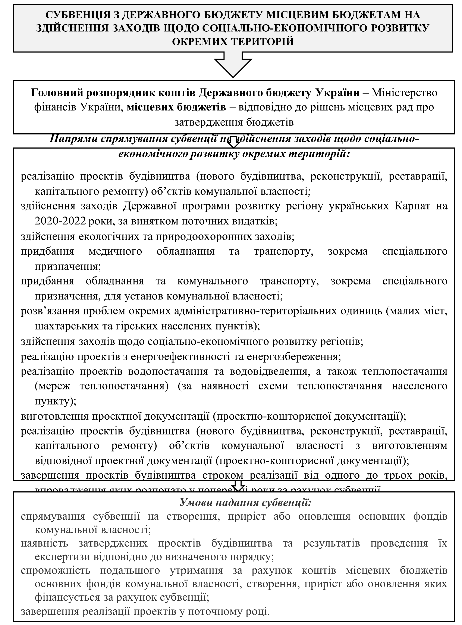
Рис. 2.13. Параметри надання субвенції на здійснення заходів щодо соціально-економічного розвитку окремих територій
Джерело: складено на основі [45].
Зазначений міжбюджетний трансферт перераховується місцевим бюджетам з 2005 р. З 2014 р. до 2017 р. спостерігалося щорічне зростання обсягу наданої з державного бюджету місцевим бюджетам субвенції на здійснення заходів щодо соціально-економічного розвитку окремих територій – у 12,4 разу, однак з 2018 р. спостерігався тренд до зменшення обсягу переданих коштів майже у 3 рази у зв’язку із посиленням ролі такого фінансового інструменту як кошти державного фонду регіонального розвитку у реалізації державної регіональної політики (табл. 2.13).
Таблиця 2.13
Динаміка надання субвенції на здійснення заходів щодо соціально-економічного розвитку окремих територій у 2014–2020 рр., млрд грн
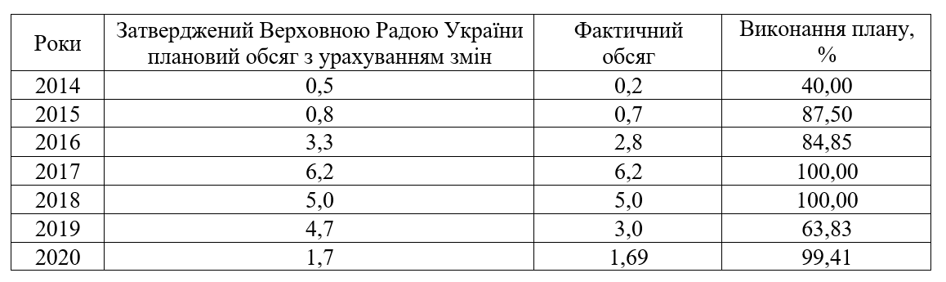
Джерело: складено на основі [40].

З огляду на значні проблеми практики фінансування розвитку регіонів за рахунок цієї субвенції порівняно із державним фондом регіонального розвитку, з 2013 р. Міністерство фінансів України не ініціювало її надання, проте з ініціативи народних депутатів вона все ж затверджувалася ними у щорічних законах про Державний бюджет України.
У 2021 р.заплановано надання субвенції на здійснення заходів щодо соціально-економічного розвитку окремих територій обсягом 6 млрд грн (в 3,5 рази більше у порівнянні з 2020 р.) за рахунок зменшення на 4,86млрд грн видатківдержавного фонду регіонального розвитку (рис. 2.14). Внаслідок цього виникли ризики суттєвого недофінансування розпочатих у попередні роки проєктів, які фінансувалися за рахунок коштів державного фонду регіонального розвитку.
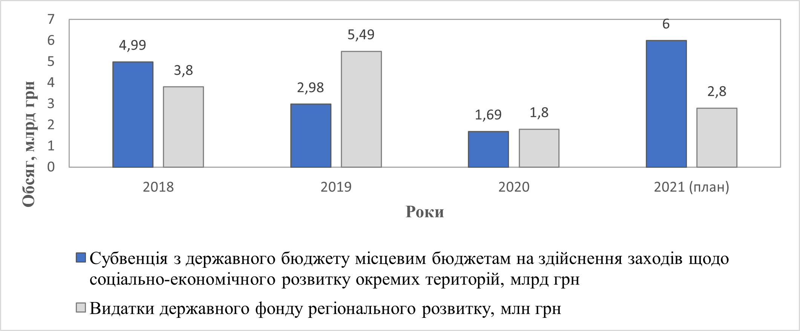
Рис. 2.14. Динаміка надання субвенції з державного бюджету місцевим на здійснення заходів щодо соціально-економічного розвитку окремих територій та видатків державного фонду регіонального розвитку у 2018–2021 рр., млрд грн
Джерело: складено на основі [40].

Як зазначають О. Шевченко, Н. Бахур, Є. Маляревський, А. Дешко,«виникають ризики суттєвого зниження ефективності дії механізму державної допомоги для розвитку регіонів, посилення ролі ручного управління коштами бюджету внаслідок низки проблем:розподіл коштів на реалізацію субвенції з державного бюджету місцевим бюджетам на здійснення заходів щодо соціально-економічного розвитку окремих територій має непрозорий характер і політичну спрямованість, відсутні чіткі критерії визначення розпорядника коштів;низькі результативність та ефективність використання коштів, відсутність моніторингу та недостатній контроль за виконанням проєктів соціально-економічного розвитку, що фінансуються за рахунок цієї субвенції;відсутність можливостей для повноцінного фінансування проєктів, що вжепройшли конкурсний відбір;недоліки в управлінні коштамисубвенції на місцевому рівні, зокрема: невідповідність частини відібраних дляфінансування об’єктів встановленим вимогам; відсутність належного контролю завиконанням запланованих робіт і використанням бюджетних коштів в окремихрегіонах; планування напрямів спрямування коштів субвенції з державного бюджету місцевим бюджетам на здійснення заходів щодо соціально-економічного розвитку окремих територій в умовахнедостатньої обґрунтованості розрахунків; відсутність критеріїв обрання проєктів, що пропонуються жителями громад івідсутність фахівців у громадах для надання консультацій і супроводуперспективних проєктів» [46].
Необхідність вирішення зазначених проблем обумовлена важливістю прискорення темпів економічного зростання регіонів.

Висновки до розділу 2
Важливими інструментами бюджетного механізму та управління регіональним розвитком, які суттєво впливають на доступність та якість надання органами місцевого самоврядування публічних послуг, є доходи і видатки місцевих бюджетів, обсяг і структура яких відображають пріоритети соціально-економічного розвитку регіонів.
У результаті аналізу практики функціонування місцевих бюджетів з’ясовано, що:
- зменшення рівня бюджетної децентралізації за доходами та видатками бюджетів свідчить про зниження ролі місцевих бюджетів у забезпеченні соціально-економічного розвитку регіонів;
- структура доходів і видатків різних місцевих бюджетів залежить від зміни розподілу повноважень між органами державної влади і місцевого самоврядування та розмежування доходів і видатків між різними бюджетами;
- вплив державних органів влади на соціально-економічні процеси посилюється на фоні значної фінансової залежності органів місцевого самоврядування від отримуваних бюджетних ресурсів у трансфертній формі, а отже – спроможності зазначених органів самостійно регулювати регіональний розвиток.

РОЗДІЛ 3
ПЕРСПЕКТИВИ ПОСИЛЕННЯ РОЛІ МІСЦЕВИХ БЮДЖЕТІВ У ЗАБЕЗПЕЧЕННІ РЕГІОНАЛЬНОГОРОЗВИТКУ

3.1. Напрямки вдосконалення наповнення дохідної частини місцевих бюджетів в Україні

Пошук стабільних джерел надходжень місцевих бюджетів визначені потребами суспільства у бюджетних ресурсах з метою виконання власних та делегованих повноважень органами місцевого самоврядування [50].
Зважаючи на те, що планування доходів бюджету справедливо вважається домінантою та визначальною складовою бюджетного процесу, вважаємо, що цей процес на місцевому рівні теж потребує удосконалення.
Плануваннядоходів місцевих бюджетівдоцільноздійснювати на основіекономічнообґрунтованого прогнозу надходжень. Для цьогоможнапроводитирозрахункиусіхвидівнадходжень у розрізіїхніхвидів і з урахуваннямчинників та умов, яківпливатимуть на їхніобсяги. С. Ільїних, С. Мельник, В. Серкс у процесівизначення максимально наближених до реальностіплановихобсягівнадходженьобґрунтовано, на нашу думку, «рекомендують:встановити«чисту» базу надходжень, виключивши переплати, погашеннязаборгованості за минулі роки, недоїмку на кінець року тощо;вивчитидинамікунадходженнядоходів за кожним видом, визначитисталітенденції, якізбережуться у наступномуроці;проаналізуватиекономічнічинники, яківпливають на обсягинадходжень, та визначитиїхнітенденції на наступнийрік;проаналізуватиданіщодоподатковоїспроможностіадміністративно-територіальниходиниць, визначити рейтинги власноїтериторіївідноснонадходжень до бюджету та порівняти з територіями, якімаютькращірезультати за рівних умов;розподілитиджереланадходжень за ступенемрегулюванняїхзаконодавствомчирішеннямимісцевоївлади;проаналізуватизміни в законодавстві, яківпливатимуть на обсягинадходжень до місцевихбюджетівнаступного року, а такожвласнірішеннястосовно ставок податків і зборів, податковихпільг, податковоїбази та обґрунтуватинеобхідністьвнесення до них змін;вибратинайефективнішу методику розрахунківнадходжень» [51].
З метою найбільш повного врахування економічних умов розвитку окремих адміністративно-територіальних одиниць С. Савчук пропонує «за допомогою економіко-математичної моделі розраховувати вплив результатів економічної діяльності суб’єктів-платників податків регіону з урахуванням їхнього галузевого спрямування на обсяги надходжень до місцевого бюджету. Адже саме розвиток місцевого господарства, в якому безпосередньо зацікавлені органи місцевої влади, має визначати шляхи збалансування фінансових ресурсів регіонів. Із застосуванням цього підходу передбачено поетапне зменшення обсягів міжбюджетних трансфертів з державного бюджету місцевим бюджетам з метою стимулювання підвищення економічної ефективності діяльності місцевого господарства» [52, с. 146–151].
Що стосується самого «порядку перерахування міжбюджетних трансфертів, перспективними напрямами удосконалення зазначеного процесу мають стати: детальніше врахування при розрахунку дотацій, субвенцій відмінностей регіонального розвитку; підвищення прозорості їх планування та розподілу між місцевим бюджетам; посилення контролю за цільовим та ефективним використанням субвенцій тощо» [40].
Одним із ефективних важелів впливу на місцеве господарство в контексті наповнення місцевих бюджетів вважається чітке визначення цілей і пріоритетів бюджетної політики на місцевому рівні. Прозорість формування місцевих бюджетів забезпечує дієвий контроль за економічною діяльністю суб’єктів-платників податків та підвищує ефективність стимулюючих механізмів розвитку регіону. Окрім того, гласність і прозорість формування місцевих бюджетів дає змогу спрогнозувати реакцію суб’єктів місцевого господарства на зміни параметрів місцевої фіскальної політики [54].
Зважаючи на те, що основним джерелом доходів місцевих бюджетів (без урахування міжбюджетних трансфертів) є податкові надходження, сформулюємо шляхи удосконалення податкової політики, податкової системи і системи оподаткування (рис. 3.1).
Поряд з окресленими вище пропозиціями, «доцільно відшкодування витрат фізичної особи, включених до податкової знижки з податку на доходи фізичних осіб, проводити за рахунок коштів бюджетів, до доходів котрих було зараховано сплачений з доходу платника податок: з урахуванням нормативів розподілу податку на доходи фізичних осіб між державним і місцевими бюджетами; пропорційно до обсягу податку на доходи фізичних осіб, сплаченого до різних бюджетів, залежно від видів доходу платника такого податку. Це дасть можливість зменшити втрати доходів місцевих бюджетів, зумовлені необхідністю відшкодування витрат фізичних осіб, включених до податкової знижки з податку на доходи фізичних осіб, за рахунок коштів бюджетів, до яких не було зараховано обсяг сплаченого податку на доходи фізичних осіб з доходів таких фізичних осіб» [56, с. 56].
Проблема виявлення резервів їх зростання доходів місцевих бюджетів може розв’язатисьшляхом запровадження спеціальних регіональних податків і зборів з користувачів природних багатств та використанняцих ресурсів на охорону навколишнього природного середовища.
Одним із шляхів удосконалення формування бюджетних коштів за рахунок податків є«впровадження комплексу заходів щодо мінімізації податкового боргу. До найважливіших з них відносимо: підвищення ефективності та прозорості діяльності Державної фіскальної служби України у напрямку покращення професійної компетентності та іміджу працівників фіскальних органів, зниження рівня корумпованості зазначеної інституції, посилення обґрунтованості податкового планування та результативності податкового контролю; формування податкової культури платників податків, посилення відповідальності за порушення податкового законодавства» [57, с. 28].

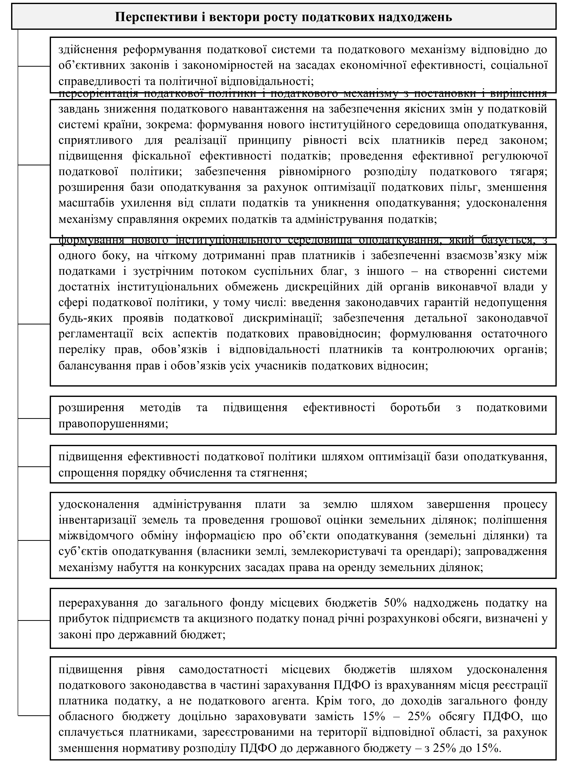
Рис. 3.1. Шляхи удосконалення наповнення дохідної частини місцевих бюджетів в частині податкових надходжень
Джерело: складено на основі [24, с. 312–314; 55, с. 100-102]
Зважаючи на значну роль переданих органами державного управління трансфертів у формуванні бюджетних ресурсів органів місцевого самоврядування, слушними вважаємо пропозиції Б. Малиняка«щодо модернізації інституційного забезпечення процесу формування і використання субвенцій з державного бюджету місцевим шляхом реалізації заходів: розробка та ухвалення законодавчої бази, яка б чітко визначала повноваження органів місцевого самоврядування щодо формування і використання субвенцій з державного бюджету місцевим бюджетам; закріплення на стабільній основі оптимального кількісного складу субвенцій; законодавче визначення участі громадськості у процесі формування і використання субвенцій; розробку та ухвалення закону, який регламентуватиме засади надання інвестиційних субвенцій з державного бюджету місцевим бюджетам; розмежування інвестиційних субвенцій на два типи – субвенції для забезпечення органів місцевого самоврядування інфраструктурними об’єктами, необхідними для виконання делегованих повноважень і субвенції на соціально-економічний розвиток регіонів; визначення необхідності застосування формалізованих методик розподілу інвестиційних субвенцій; регламентацію необхідними правовими актами механізму співфінансування проектів за рахунок коштів інвестиційних субвенцій з державного бюджету, ресурсів місцевих бюджетів, а також небюджетних коштів та розвиток цього способу фінансування проектів» [58, с. 81].
Отже, впровадження в практичній діяльності розглянутих вище шляхів удосконалення формування доходів обласних бюджетів і бюджетів місцевого самоврядування підвищить ефективність використання доходів місцевих бюджетів як інструменту управління регіональним розвитком.

3.2. Шляхи підвищення ефективності здійснення видатків місцевих бюджетів

Побудова ефективної системи управління бюджетними коштами на місцевому рівні вимагає реформування бюджетної системи України не тільки у напрямку децентралізації, але й в частині планування та виконання місцевих бюджетів за видатками.
В умовах значної обмеженості бюджетних ресурсів питання повноцінного запровадження усіх елементів програмно-цільового методу на місцевому рівні є одним із інструментів підвищення ефективності реалізації органами місцевого самоврядування функцій, сприяння соціально-економічному розвитку територій.
Сучаснийетапзапровадженняпрограмно-цільового методу в Україніможнаохарактеризуватилише як формальнийперехід до зазначеного методубюджетування, коли існуюча форма підготовкибюджетнихзапитів та іншихдокументівздійснюється за новими стандартами, а змістроботищодоїхвикористанняще не набувпринциповихзмін.
З точки зоруєвропейськихпідходів до методологіїпрограмно-цільового методу бюджетування, бюджетніпрограмиповинніформуватись на перспективу відповідно до цілей і завданьекономічноїполітикиадміністративно-територіальниходиниць. Враховуючизазначене, впровадженняПЦМна субнаціональномурівніпов’язане з використаннямелементівсередньострокового бюджетного планування, запровадження якогов Україні залишається актуальним і розпочалося у 2020 р. [59–61].
«Пріоритетним напрямком розробки організаційно-методологічних підходів реалізації програмно-цільового методу складання та виконання місцевих бюджетів є впровадження моніторингу виконання бюджетних програм. Методикапроведеннямоніторингувиконаннябюджетнихпрограммісцевихбюджетів повинна міститипроцедуриоцінкиефективності та результативностібюджетнихпрограм, аналізу причин їх неефективноговиконання, розрахункуочікуванихзначеньрезультативнихпоказниківвиконаннябюджетнихпрограм на плановийперіод та середньостроковійперспективі»[62].
«Зважаючи на результати впровадження програмно-цільового методу на місцевому рівні, з метою створення нормативно-правової бази, яка дала б змогу оцінити ефективність витрачання коштів місцевих бюджетівдоцільно оптимізувати типові переліки бюджетних програм та результативних показників їх виконання шляхом об’єднання однотипних бюджетних програм; суттєвого зменшення кількості результативних показників бюджетних програм, не допускаючи їх дублювання з показниками по мережі, штатах і контингентах» [63].
Для досягнення максимальної ефективності від реалізації відповідної бюджетної програми, на наш погляд, доцільно оптимізувати результативні показники її виконання за різними галузями. Результативні показники повинні давати змогу оцінити чи досягнута мета бюджетної програми, який ефект від її реалізації, визначити причини ефективного, неефективного чи недостатньо ефективного її виконання та прийняти відповідні управлінські рішення щодо заходів, необхідних для поліпшення організації виконання бюджетної програми, доцільності її реалізації в наступних бюджетних періодах або припинення.
З огляду на те, що результати оцінювання ефективності бюджетної програми є підставою для прийняття управлінських рішень щодо продовження фінансування бюджетної програми в наступних бюджетних періодах, доцільно удосконалити методику здійснення порівняльного аналізу ефективності бюджетних програм шляхом врахування при розрахунках не тільки планових та звітних значень результативних показників, але і інших показників, які більш об’єктивно характеризують ефективність бюджетної програми.
Одним із інструментів підвищення ефективності використання бюджетних коштів є впровадження технології гендерно орієнтованого бюджетування. «Розробка гендерно орієнтованого бюджету дозволяє побачити, як доходи та видатки бюджету впливають на соціально-економічне становище й можливості жінок та чоловіків, а також на аспекти рівності між жінками й чоловіками у країні. Як інструмент управлінської технології ГОБ дозволяє оцінити, як і якою мірою державна політика у сфері розподілу видатків бюджету впливає на чоловіків і жінок як споживачів послуг, користувачів інфраструктури та платників податків» [64].
З метою успішної реалізації стратегічних цілей бюджетної децентралізації та удосконалення порядку здійснення видатків місцевих бюджетів слід приділити увагу вирішенню таких проблемних питань:
1. «Враховуючи численні колізії у вітчизняних нормативно-правових актах щодо стосуються розподілу та делегування повноважень, доцільно врегулювати єдиним нормативним актом процес делегування органам місцевого самоврядування повноважень, встановити чіткі та об’єктивні критерії розмежування повноважень, економічно обґрунтовані норми передачі фінансових ресурсів на їхнє виконання, визначити відповідальність за невиконання делегованих повноважень, а також за незабезпечення переданих повноважень відповідними джерелами фінансування.
2. Неупорядкованість механізму розрахунку видатків на виконання делегованих повноважень і нормативів їхнього фінансового забезпечення призводять до погіршення якості публічних послуг. Процес децентралізації із передачею розширених повноважень на місцевий рівень за своєю суттю не може погіршувати соціальне становище громадян та ставити їх у залежність від рівня фінансової достатності місцевого бюджету. Щодо цього необхідним є перегляд та оновлення соціальних стандартів і нормативів надання гарантованих державою послуг у сферах освіти, медицини, соціального захисту окремо за кожним з делегованих повноважень, спрямоване на забезпечення доступності, підвищення якості та зниження вартості послуг з урахуванням реальних потреб населенн»я [65].
3. Ефективність реформи значною мірою залежить від моніторингу наслідків впроваджених змін. Тому доцільно забезпечити діалог між громадськістю і органами, які реформують бюджетні відносини, адміністративно-територіальний устрій, освіту, медицину, управління.
«У сучасних умовах грамотно вибудуваний алгоритм бюджетної децентралізації має стати потужним та гнучким регулюючим механізмом, здатним сприяти сталому регіональному розвитку із досягненням його стратегічних цілей – формування інституту дієздатного місцевого самоврядування, самодостатнього та зацікавленого в економічному зростанні територій і найбільш повному задоволенні потреб суспільства» [57, с. 240].
Зважаючи на те, що більшість видатків місцевих бюджетів спрямовується на реалізацію делегованих повноважень органів місцевого самоврядування, доцільно затвердити соціальні стандарти надання гарантованих публічних послуг за кожним з делегованих повноважень. Цедастьзмогуузгодитивидаткові потреби, обчислені на підставістандартів, ізнаявнимифінансовими ресурсами. Потрібновиявити, якіпослуги реально фінансуються з бюджету протягом поточного періоду, проаналізувати попит на них, оцінитивідповідністьїхперелікупріоритетамрегіональногорозвитку, оцінитиможливостінаданняпублічнихпослуг органами місцевогосамоврядування.
Оскількибюджетнимзаконодавством не визначенопоняття«публічнапослуга», необхіднопередбачити:єдинікритеріїнаданняпублічнихпослугізподілом на державні та муніципальні;підходи до розподілувідповідальності за наданнявизначеногоперелікупослугміж органами влади;принципискладання та веденняреєструпублічнихпослуг;принципифінансуваннядержавних та муніципальнихпослуг.
Важливим фактором, який впливає на бюджетне забезпечення публічних послуг на субнаціональному рівні, є мережа їх надавачів. Внаслідок функціонування мережі надавачів публічних послуг, яка сформована без урахування зміни чисельності потенційних споживачів і їх потреб, знижується ефективність використання бюджетних ресурсів. Заходи, спрямовані на підвищення ефективності використання бюджетних ресурсів, не виключають можливості надання публічних послуг на субнаціональному рівні із використанням повного або часткового аутсортингу.
«Удосконалення механізму планування публічних послуг, що надаються бюджетними установами, передбачає впровадження нових форм організації планування: нормативно-цільового планування; кошторисного планування з встановленням індивідуальних завдань; субсидування споживача» [65].
При реалізації вище наведених пропозицій слід дотримуватися насамперед принципу транспарентності бюджетного процесу, яка допомагає виявити потенційні ризики перспективного стану бюджетної системи, результатом чого має бути своєчасне реагування та корегування бюджетної політики у вигляді системних заходів, спрямованих на попередження виникнення кризових явищ.
Одним із векторів підвищення ефективності витрачання бюджетних коштів вважаємо розширення участі громадськості в управлінні бюджетними ресурсами на субнаціональному рівні. «Публічність проведення заходів відкриває можливість для вдосконалення бюджетного процесу шляхом започаткування відкритої дискусії щодо використання коштів бюджету. Участь у дискусії фахівців дає змогу відійти від спрощеного оцінювання звітної інформації. При цьому варто зосередити увагу на аналізі ефективності використання коштів, пошуку шляхів удосконалення діяльності закладів, оптимізації механізму витрачання, запровадженні системи стимулів, підвищенні якості та доступності послуг.
Найбільш рішучого поступу в удосконаленні практики публічного звітування можна досягти шляхом зміни поведінки органів влади у цьому процесі. Важливим завданням є забезпечення високої культури комунікації представників органів влади з громадськістю, яка передбачає сприйняття членів громадянського суспільства як рівноправних партнерів.
Магістральним напрямком розвитку публічного звітування про результати використання коштів бюджету, як й інших нововведень, спрямованих на розширення бюджетної прозорості та налагодження комунікацій у сфері місцевих фінансів, вважаємо поліпшення фінансової грамотності населення та активізацію затребуваності суспільства в розгорнутій інформації про витрачання бюджетних коштів» [66].
На думку О. Кириленко, «для максимального покращення бюджетної прозорості в Україні додатково до публічного звітування про результати використання коштів місцевих бюджетів варто створити необхідне інституційне середовище, зокрема:чітко визначити обсяги та порядок оприлюднення бюджетної інформації стосовно місцевих бюджетів відповідно до міжнародних стандартів;запровадити публічне обговорення пріоритетів формування та використання бюджетних ресурсів громади, що передуватиме складанню проекту бюджету на плановий період; публічний розгляд проекту бюджету відповідними постійними комісіями органів місцевого самоврядування за участю експертів, громадян, представників засобів масової інформації; проведення бюджетних слухань перед поданням до місцевих рад проекту місцевого бюджету,оприлюднювати затверджені фінансові плани і плани соціально-економічного розвитку комунальних підприємств, публічне звітування про їх виконання;запровадити обов’язкове оприлюднення піврічного огляду виконання державного та місцевих бюджетів у форматі рекомендованому Міжнародним бюджетним партнерством; проектів рішень про місцеві бюджети; аудиторських висновків про виконання державного й місцевих бюджетів;провести комплексну роботу, спрямовану на розширення можливостей й урізноманітнення форм активного залучення громадськості до всіх стадій бюджетного процесу щодо державного та місцевих бюджетів» [67].
«Ефективним інструментом соціально-економічного розвитку територій, який може фінансуватися коштами субвенції з державного бюджету місцевим бюджетам на здійснення заходів щодо соціально-економічного розвитку окремих територій й стати додатковим джерелом фінансування місцевих потреб, є використання бюджетів участі(рис. 3.2). Наразі такі проєкти фінансуються за рахунок коштів місцевих бюджетів» [46].
Для реалізації стратегічних напрямів розвитку регіонів і окремих територій вважаємо за доцільне посилити роль бюджетів розвитку як компоненти спеціального фонду місцевих бюджетів.
Напрями здійснення капітальних видатків бюджету розвитку наведено на рис. 3.3.
Від початку реформи адміністративно-територіального устрою і реформи децентралізації «…сумарне збільшення обсягів бюджетів розвитку відбувалося на тлі значної диференціації їх наповнення для різних територіальних громад, що пов’язано з різним базовим економічним потенціалом територіальних громад та є показником збільшення розриву щодо спроможності громад здійснювати та в перспективі збільшувати видатки розвитку» [48].
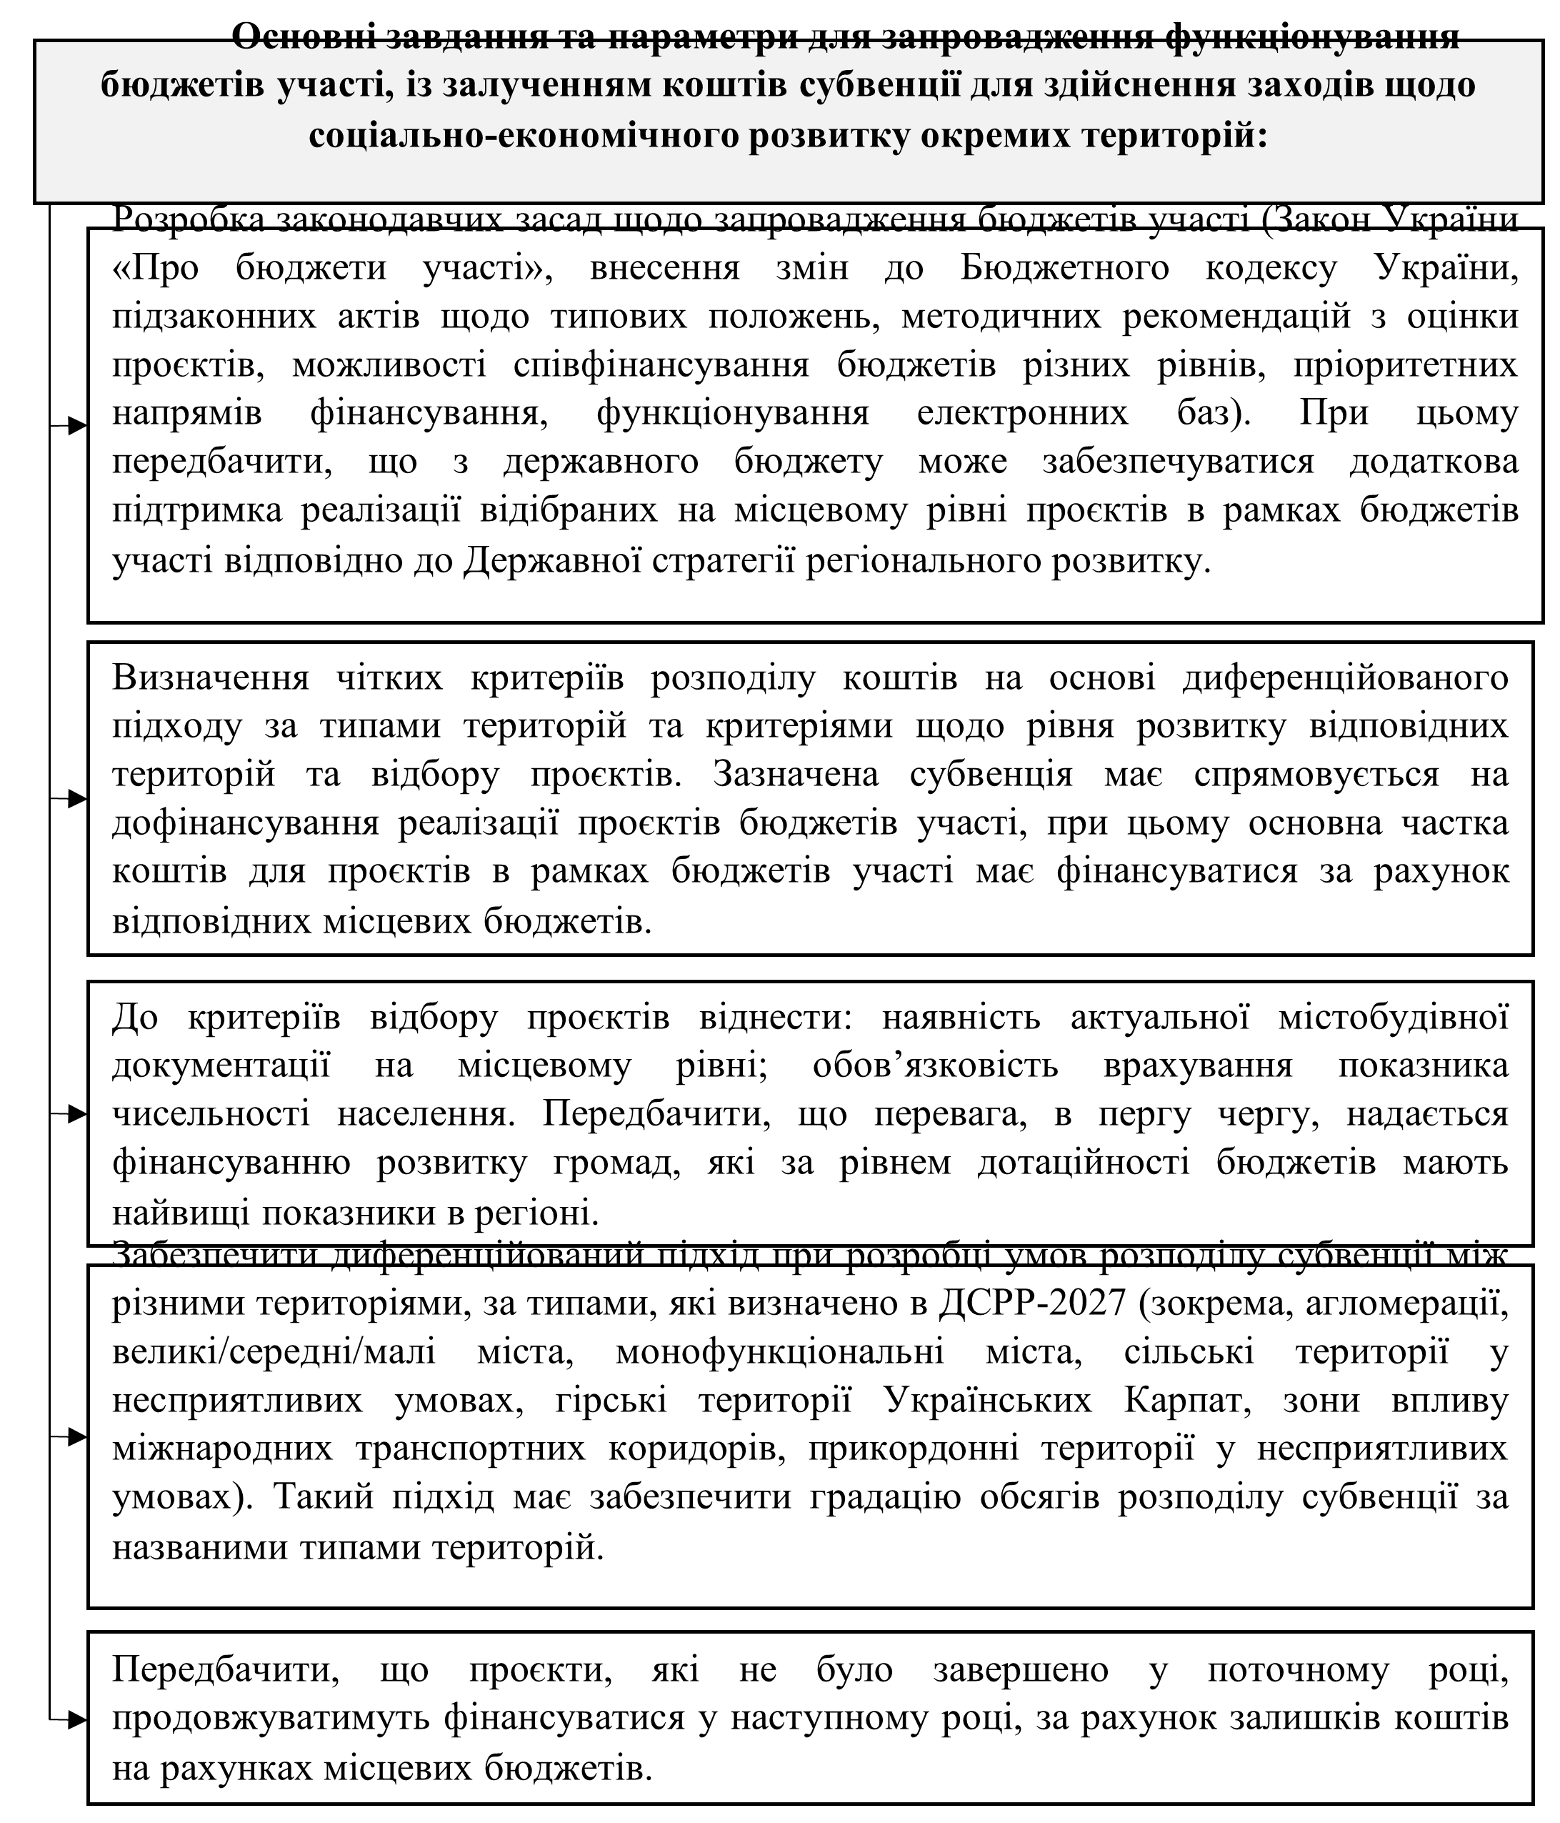
Рис. 3.2. Заходи і критеріїзапровадження бюджетів участі із залученням субвенції на здійснення заходів щодо соціально-економічного розвитку окремих територій
Джерело:складено на основі [46].
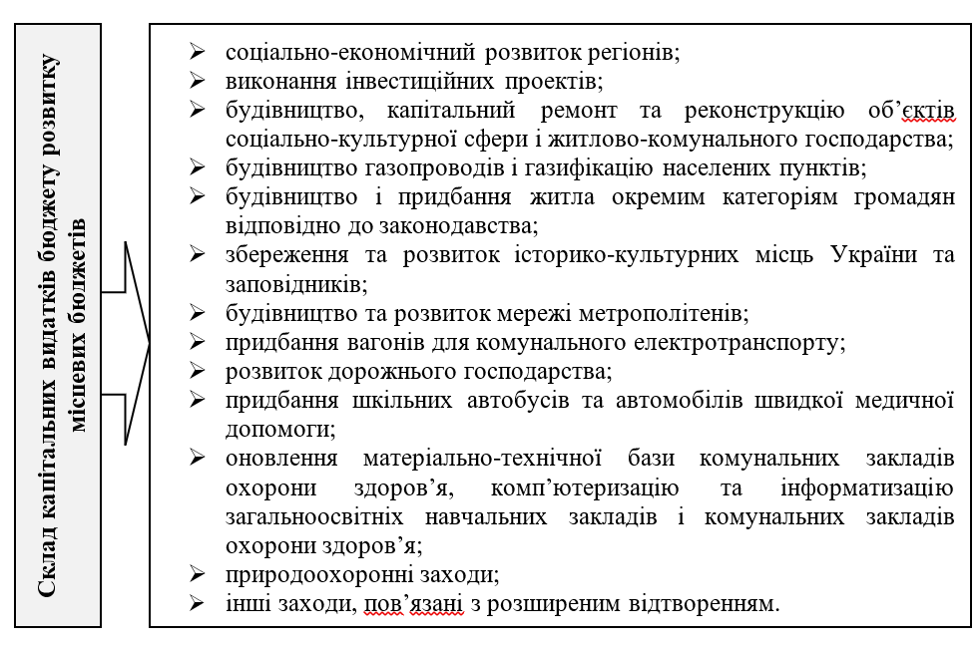
Рис. 3.3. Капітальні видатки бюджету розвитку місцевих бюджетів
Джерело: складено на основі [5].

Одним із факторів, який негативно впливає на надходження бюджетів розвитку, є низькі «темпи розроблення стратегій місцевого розвитку, що ускладнює планування місцевих бюджетів за програмно-цільовим методом та, відповідно, впливає на інвестиційну спрямованість бюджетів розвитку. Станом на вересень 2021 р. затверджено стратегії розвитку лише у 500 з наявних 1 469 ТГ» [48].
З огляду на зазначене, з метою посилення ролі бюджетів розвитку як інструменту стратегічного розвитку регіонів доцільно юридично закріпити мінімальний обсяг бюджету розвитку за видами місцевих бюджетів у відсотках від доходів загального фонду зазначених бюджетів без урахування отриманих трансфертів; диверсифікувати джерела надходжень бюджету розвитку та повернути джерелом надходженням цього бюджету єдиний податок.
Реалізація запропонованих заходів забезпечить комплексний підхід до побудови ефективних комунікацій між органами влади та громадськістю щодомісцевих фінансів. Відповідно буде створено передумови для розвитку демократичного бюджетування, налагодження дієвого громадського контролю, зміцнення довіри людей до органів влади.

Висновки до розділу 3
В умовах проведення бюджетної реформи модернізації потребують процеси планування та виконання місцевих бюджетів за доходами. З метою ефективного формування місцевих бюджетів у сучасних умовах необхідно: підвищити зацікавленість органів місцевого самоврядування щодо збільшення власних доходів шляхом стимулювання розвитку реального сектора економіки, інвестиційної та інноваційної діяльності; поступово збільшувати частку доходів місцевих бюджетів у доходах зведеного бюджету України, сприяючи, таким чином, посиленню бюджетної децентралізації; забезпечити оптимальний розподіл податків між державним та місцевими бюджетами, зокрема передати окремі джерела доходів місцевим бюджетам; переглянути перерозподіл доходів між місцевими бюджетами та склад доходів.
Для удосконалення здійснення видатків місцевих бюджетів в умовах бюджетної децентралізації доцільно: оптимізувати кількість і структуру бюджетних установ, які фінансуються з місцевих бюджетів, і враховувати при встановленні бюджетних призначень результати надання суспільних послуг зазначеними закладами; використовувати спеціальні території пріоритетного розвитку, розвивати інноваційні виробництва у депресивних регіонах, враховувати потенціал території при складанні місцевого бюджету і формуванні його видаткової частини; розробити систему критеріїв оцінки результативності використання бюджетних коштів та на основі результатів проведення моніторингу із використанням розроблених критеріїв запровадити в Україні систему бюджетного контролю не тільки за цільовим, але й ефективним використанням бюджетних коштів на місцях.
ВИСНОВКИ

Кваліфікаційна роботаприсвячена вирішенню актуального наукового завдання щодо посилення ролі місцевих бюджетів у забезпеченні регіонального розвитку. Результати дослідження дозволили сформулювати наступні висновки.
1. Незважаючи на зменшення частки ВВП, який централізується до обласних, районних бюджетів і бюджетів місцевого самоврядування, відбувається підвищення участі органів місцевого самоврядування у вирішенні проблем соціально-економічного розвитку територій та збільшення обсягу публічних послуг, які вони надають, що дає підстави стверджувати про перманентне посилення ролі місцевих бюджетів у регіональному розвитку. Специфікою місцевих бюджетів, як економічного інструменту управління, є перерозподіл коштів між галузями економіки, територіями, виробничою сферою та сферою послуг, різними верствами населення. Місцеві бюджети і соціально-економічний розвиток регіону взаємозалежні, оскільки впливають на рівень суспільного добробуту населення, фінансову безпеку на субнаціональному рівні.
2. Розглядаючи роль місцевих бюджетів у забезпеченні регіонального розвитку, запропоновано виокремити: регулюючу роль – за допомогою інструментів бюджетного механізму (доходи, видатки місцевих бюджетів, місцеві податки, трансферти і ін.) органи державної влади і місцевого самоврядування стимулюють / стримують або нейтрально впливають на інвестиційні процеси, розвиток підприємництва, соціальний розвиток; забезпечуючу роль – кошти місцевих бюджетів є джерелом не лише фінансового забезпечення повноважень органів місцевого самоврядування, але й спрямовуються на фінансування заходів державної регіональної політики.
3. Доходи і видатки місцевих бюджетів є важливими інструментами бюджетного механізму та відіграють значну роль у досягненні цілей регіонального розвитку, виконанні органами місцевого самоврядування економічної, соціальної та управлінської функцій.
Результати аналізу сучасних тенденцій функціонування місцевих бюджетів дають змогу зробити такі висновки.
У місцевих бюджетах централізуєтьсяблизько 7% ВВП: найбільшезначенняцьогопоказникаспостерігалося у 2007 р. – 7,77%, а найнижче – у 2015 р. – 6,06%. У 2020 р. зазначений показник становив 7,42%.Рівень бюджетної децентралізації за доходами бюджетів від початку здійснення адміністративно-територіальної реформи і реформи децентралізації підвищився на 4,1% до 22,6% у 2020 р.
Структура доходів місцевих бюджетів характеризувалася зростанням питомої ваги податкових надходжень у доходах місцевих бюджетів – до 60,6% у 2020 р. та зниження питомої ваги міжбюджетних трансфертів – до 33,97% у 2020 р. Значний обсяг міжбюджетних трансфертів у складі доходів місцевих бюджетів свідчить про їх важливість у забезпеченні регіонального розвитку, а також про суттєву фінансову залежність органів місцевого самоврядування від центральних органів державної влади та їхню неспроможність за рахунок закріплених та власних доходів місцевих бюджетів здійснювати видатки на виконання власних і делегованих повноважень.
Питома вага податкових надходжень у 2020 р. порівняно із 2015 р. збільшилась на 27,2%, а частка міжбюджетних трансфертів – зменшилась на 25,13%. У складіподатковихнадходженьмісцевихбюджетівнайбільшоюбулачасткаподатку на доходи фізичнихосіб з тенденцією до підвищення –у 2020 р. до 62,25%.Місцевіподатки і зборитакожвідіграютьсуттєву роль у формуваннядоходівмісцевихбюджетів: у 2020 р. їхняпитома вага у складіподатковихнадходжень становила 26,51%.
У період з 2015 р. до 2017 р. спостерігаласяпоступовепідвищеннярівня бюджетної децентралізації за видатками бюджетів з 40,6% до 46,4%, а, починаючиіз 2018 р. значенняцьогопоказниказменшилося до 29,3% у 2020 р. внаслідокздійсненнябюджетного фінансуваннядержавних програм соціального захисту та програми державних гарантій медичного обслуговуваннянаселення в рамках реалізації медичної реформи за рахунокресурсів державного бюджету.
Трансформаційніпроцесибюджетноїсистеми, викликаніреалізацієюадміністративно-територіальноїреформи та реформидецентралізації, стали причиною змін в розподіліповноваженьміж органами державноївлади і місцевогосамоврядування та складу видатків за видами бюджетів.
Серед видатків місцевих бюджетів за функціональною бюджетною класифікацією пріоритетними є видатки на освіту, питома вага яких у 2020 р. становила 41,71%, дещо меншими за обсягом фінансування – видатки на економічну діяльність – 19,64%, охорону здоров’я – 10,64%. Така структура видатків місцевих бюджетів свідчить про соціальну спрямованість бюджетної політики на субнаціональному рівні.
У складі видатків місцевих бюджетів за економічною бюджетною класифікацією переважали поточні видатки з чіткою тенденцією до збільшення частки капітальних видатків: від 93,82% у 2014 р. до 74% у 2020 р. Середпоточнихвидатківмісцевихбюджетівзначнучасткузаймали: видатки на оплату праці та нарахування на неїпрацівниківбюджетнихустанов (у 2020 р. – 54,5%); значноменшу – видатки на виплатусоціальноїдопомоги, пільг, субсидійнаселенню та іншівиплати (у 2020 р. – 2,72%); видатки на оплату комунальнихпослуг та іншихенергоносіїв (у 2020 р. – 3,64%).Видатки на придбання основного капіталупереважалисередкапітальнихвидатківмісцевихбюджетів (у 2020 р. – 59,91%).
Результати аналізу видатків місцевих бюджетів на одну особу свідчать про відмінності у фінансуванніпублічнихпослуг для жителіврізнихрегіонів та підтверджуютьдоцільність практичного застосуванняінструментів бюджетного регулювання.
Зростання абсолютного відхиленняміжмаксимальним та мінімальнимзначеннямивалового регіонального продукту на одну особу з 107614грн у 2014 р. до 274762грн у 2019 р. свідчить про асиметрії регіонального розвитку, що є причиною різноївартостіпублічнихпослуг, які надаються органами місцевого самоврядування.
4. Основними проблемами функціонування місцевих бюджетів є:незначне збільшення у 2020 р. обсягу доходів місцевих бюджетів без урахування міжбюджетних трансфертів; невелика питома вага власних доходів у доходах місцевих бюджетів; волатильність бюджетної політики щодо надання трансфертів місцевим бюджетам, зокрема – субвенцій; недостатня забезпеченість фінансовими ресурсами делегованих повноважень органів місцевого самоврядування; неефективне використання бюджетних коштів; несуттєве збільшення інвестиційної компоненти місцевих бюджетів; соціальна спрямованість видатків місцевих бюджетів та використання бюджетних ресурсів на поточне споживання; відсутність затверджених стратегій соціально-економічного розвитку територіальних громад і низька якість стратегічного і середньострокового бюджетного планування; низькі темпи запровадження інноваційних технологій бюджетування (партиципаторне і гендерно орієнтоване бюджетування) у бюджетний процес на субнаціональному рівні.
5. Визначено орієнтири розвитку місцевих бюджетів як фінансової бази функціонування громад за основними напрямами: збільшення доходів; ефективне здійснення видатків; удосконалення надання міжбюджетних трансфертів.Для їх досягнення обґрунтовано доцільність:
- удосконалення законодавства щодо сплати ПДФО та розподілу між бюджетами; посилення фіскальної ролі місцевих податків; розширення бази оподаткування за рахунок оптимізації податкових пільг, мінімізації ризиків ухилення від сплати податків та обсягу податкового боргу; підвищення фіскальної дисципліни, рівня податкової свідомості та податкової культури;
- розроблення і реалізації заходів щодо стимулювання підприємницької активності суб’єктів господарювання регіону, внаслідок чого збільшаться доходи місцевих бюджетів;
- ефективного розпорядження комунальним майном;
- перегляду порядку розрахунку базової (реверсної) дотації з можливістю її коригування за об’єктивних обставин;
- повноцінного запровадження гендерного бюджетування і середньострокового бюджетного планування;
- оптимізаціявидів бюджетних програм, які фінансуються за рахунок бюджетних ресурсів, врахування пріоритетів соціально-економічного розвитку територій, регіонів у процесі визначення мети, завдань та результативних показників цих програм;
- диференціація форм участі громадськості у бюджетному процесі (проведення консультацій з громадянами у формі круглих столів, брифінгів, публічних слухань, опитувань, утворення громадських рад, підготовка інформації про бюджет у зрозумілій і доступній для сприйняття пересічними громадянами формі );
- забезпечення дієвого бюджетного контролю та запровадження бюджетних регламентів в діяльність місцевих рад і дотриманнявстановлених у них строків проведення бюджетних процедур під час бюджетного процесу.
6. З метою посилення використання в практичній діяльності партиципаторного бюджету як інноваційного інструменту забезпечення спільної відповідальності місцевої влади та громадян за власний добробут і розвиток,обгрунтовано доцільність здійснення заходів, спрямованих на: активізацію поширення партиципаторного бюджетування у всіх регіонах, а не тільки у громадах із значним розвитком громадської активності; підвищення рівня транспарентності використання бюджетних ресурсів, спрямованих на фінансування проєктів-переможців бюджету участі; збільшення обсягу бюджету участі шляхом підвищення частки власних доходів, які спрямовуватимуться на зазначені цілі; узгодженість напрямів використання коштів бюджету участі із пріоритетами і стратегією розвитку регіону (території); використання субвенції на зпроведення заходів щодо соціально-економічного розвитку окремих територій як додаткового джерела фінансових ресурсів для реалізації відібраних проєктів бюджету участі; покращення інформування громадськості щодо функціонування бюджету участі в окремих регіонах (територіях); використання бюджету участі не тільки на рівні бюджетів місцевого самоврядування, але й на рівні обласних бюджетів.

СПИСОК ВИКОРИСТАНИХ ДЖЕРЕЛ

- Возняк Г. В. Регіональний розвиток: сутність і методологічна основа. Регіональна економіка. 2015. № 3. С. 34–43.
- Про засади державної регіональної політики: Закон України від 5.02.2015 р. № 156-VIII.URL : https://zakon.rada.gov.ua/laws/show/156-19#n173.
- Мишина С. В. Местные бюджеты – финансовая основа самоуправления. Бухгалтерскийучет в бюджетных и некоммерческихорганизациях. 2011. № 15 (279). С.30–34.
- Про місцеве самоврядування в Україні: Закон України від 21.05.1997 р. № 280/97–ВР. URL: https://zakon.rada.gov.ua/laws/show/280/97-%D0%B2%D1%80#n955.
- Бюджетний кодекс України : Закон України від 08.07.2010 р. № 2456-VІ. URL: https://zakon.rada.gov.ua/laws/show/2456-17#Text.
- Василик О. Д. Теорія фінансів: підручник. К.: НІОС. 2000. 416 с.
- Венгер В. В. Фінанси: навчальний посібник. К.: Центр учбової літератури, 2009. 432 с.
- Кравченко В. І. Місцеві фінанси України: навч.посіб. К.: Т-во «Знання», КОО, 1999. 487 с.
- Кульчицький М. І. Місцеві бюджети і механізм їх формування. Фінанси України. 2016. № 9. С. 98–104.
- Васильева М. В. Местныебюджеты в современныхусловиях. Москва: Финансы и статистика, 1987. 111 с.
- Василик О. Д., Павлюк К. В. ДержавніфінансиУкраїни: підручник. К.: НІОС, 2002. 608 с.
- Британська Н. Н., Пасічник В. В., Хозінська І. С. Роль місцевих бюджетів в соціально-економічному розвитку регіонів. URL: http://www.rusnauka.com/15_NPN_2013/Economics/3_139034.doc.htm.
- Мильчаков М. В. Реализацияприоритетоврегиональногоразвития в условияхпандемии. Финансовый журнал. 2021. Т. 13. № 2. С. 93–113.
- Крикун Т. І. Місцеві бюджети як інструмент економічного розвитку адміністративно-територіальних одиниць. Ефективна економіка. 2021. № 12. URL: http://www.economy.nayka.com.ua/pdf/12_2020/126.pdf.
- Пасічник Ю. В. Бюджетна система України та зарубіжних країн: навч.посіб. К.: Знання-Прес, 2002. 495 с.
- Фінанси: підручник / за ред. С. І. Юрія, В. М. Федосова. 2-ге вид. переробл. і доповн. К.: Знання, 2012. 687 с.
- Бюджетна система: підручник / за ред. С. І. Юрія, В. Г. Дем’янишина, О. П. Кириленко. Тернопіль : ТНЕУ, 2013. 624 с.
- Дем’янишин В. Г. Концептуальні засади доходів бюджетів та їхнього розподілу між ланками бюджетної системи. Фінансова система України: збірник наукових праць / відп. ред. І. Д. Пасічник. Острог: Видавництво «Національний університет «Острозька академія»», 2006. Вип. 8. Ч. 1. С. 78–89.
- Державні фінанси в транзитивній економіці: навчальний посібник / за заг. ред. д. е. н., проф. Карліна М. І. К.: Кондор, 2003. 220 с.
- Огонь Ц. Г. Доходи бюджету України: теорія і практика: монографія. К.: Київ. нац. торг.-економ. ун-т, 2003. 580 с.
- Сазонець І. Л., Гринько Т. В., Придатко Г. Ю. Управління місцевими фінансами: навч.посіб. для студ. вищ. навч. закл. К.: Центр навчальної літератури, 2006. 261 с.
- Федосов В., Опарін В., Льовочкін С. Фінансова реструктуризація в Україні: проблеми і напрями: монографія. К.: КНЕУ, 2002. 387 с.
- Музика О. Поняття «доходи місцевих бюджетів» і відмежування його від суміжних бюджетно-правових категорій. Право України. 2004. № 10. С. 63–68.
- Дем’янишин В. Г. Теоретична концептуалізація і практична реалізація бюджетної доктрини України: монографія. Тернопіль: ТНЕУ, 2008. 496 с.
- Финансы: учебник для вузов / под ред. М. В. Романовского, О. В. Врублевской, Б. М. Сабанти. М. : Перспектива, ЮРАЙТ, 2000. 520 с.
- Луніна І. О. Державні фінанси та реформування міжбюджетних відносин: монографія. К.: Наукова думка НАН України, 2006. 432 с.
- Савчук С. В. Теоретико-концептуальні засади визначення доходів бюджетів як об’єкта бюджетного планування. Наука й економіка. 2012. № 1. С. 81–88.
- Лопушняк Г., Лободіна З., Скибиляк С. Формування доходів місцевих бюджетів. Світ фінансів. 2014. № 1. С. 131–142.
- Макогон В. Д. Методологічні аспекти формування доходів місцевих бюджетів. Вісник КНТЕУ. 2009. № 4. С. 92–99.
- Зубріліна В. В. Формування і розподіл доходів та видатків місцевих бюджетів: автореф. дис. …канд. екон. наук : 08.00.08 / ПВНЗ «Європ. ун-т». Київ, 2015. 20 с.
- Бюджетний менеджмент: підручник / за заг. ред. В.Федосова. К.: КНЕУ, 2004. 864 с.
- Клець Л. Є. Бюджетний менеджмент: навч.посіб. К.: Центр учбової літератури, 2007. 640 с.
- Диверсифікація доходів місцевих бюджетів: монографія / за ред. д-ра екон. наук І. О. Луніної. К., 2010. 310 с.
- Финансы : учебник / под ред. Г. Б. Поляка. 3-е изд., перераб. и доп. М.: ЮНИТИ-ДАНА, 2008. 703 с.
- Фінанси: навч.посіб. / за ред. Загорського B. C., Вовчак О. Д., Благун І. Г., Чуй І. Р. 2-ге вид., стер. К. : Знання, 2008. 247 с.
- Бюджетна система України: навч.посіб. / за ред. С. О. Булгакової. К. : Київ. нац. торг.-екон. ун-т, 2002. 228 с.
- Старостенко Г. Г., Булгаков Ю. В. Бюджетна система: навч.посіб. К.: Центр навчальної літератури, 2006. 240 с.
- Барулин С. В. Финансы : учебник. 2-е изд., стер. и доп. М.: КНОРУС, 2011. 640 с.
- Онищенко В. Місцеві бюджети 2021: які доходи й видатки. Бухгалтерія для бюджету та ОМС. URL:https://www.budgetnyk.com.ua/article/129-mstsev-byudjeti-2021-yak-dohodi-y-vidatki.
- Річна звітність Державної казначейської служби України про виконання Державного та місцевих бюджетів України за 2004–2021 рр. URL :http://www.treasury.gov.ua.
- Статистична інформація Державної служби статистики України «ВВП (1999–2020 рр.)». URL :http://www.ukrstat.gov.ua.
- Лободіна З., Дем’янишин В., Кізима Т., Савчук С. Сучасні тенденції розвитку та наслідки трансформації бюджетної системи України в контексті реформування управління публічними фінансами. Вісник економіки. 2021. Вип. 4. C..
- Лободіна З. Бюджетниймеханізм: концептуальні засади та перспективимодернізації: монографія. Тернопіль: ТНЕУ, 2018. 412 с.
- СтатистичнаінформаціяДержавноїслужби статистики України «ВРП (2014–2019 рр.)». URL :http://www.ukrstat.gov.ua.
- Порядок та умови надання субвенції з державного бюджету місцевим бюджетам на здійснення заходів щодо соціально-економічного розвитку окремих територій: Постанова Кабінету Міністрів України від 06.02.2012 р. № 106. URL :https://zakon.rada.gov.ua/laws/show/106-2012-%D0%BF#n8.
- Шевченко О., Бахур Н., Маляревський Є., Дешко А. Аналітична записка Національного інституту стратегічних досліджень «Оптимізація видатків бюджету на соціально-економічний розвиток окремих територій». URL :https://niss.gov.ua/doslidzhennya/regionalniy-rozvitok/optimizaciya-vidatkiv-byudzhetu-na-socialno-ekonomichniy.
- Маляревський Є., Бараннік В. Аналітична записка Національного інституту стратегічних досліджень «Громадські бюджети як перспективний інструмент розвитку громад і територій». URL :https://niss.gov.ua/sites/default/files/2021-11/hromadski-budzhety.pdf.
- Маляревський Є. Аналітична записка Національного інституту стратегічних досліджень «Наповнення бюджетів розвитку громад в умовах сповільнення приросту доходів місцевих бюджетів». URL :https://niss.gov.ua/sites/default/files/2021-11/budzhety-rozvytku-gromad_maliarevskyi_29112021.pdf.
- Як виконувалися місцеві бюджети у 2020 році ‒ експертний аналіз. URL: https://decentralization.gov.ua/news/13249.
- Попова С. П. Удосконалення наповнення місцевих бюджетів. Науковий вісник КНТУ. 2010. Вип. 17. URL: http://www.nbuv.gov.ua/portal/natural/ Npkntu_e/2010_17/stat_17/36.pdf.
- Лободіна З. М. Фінансування видатків місцевих бюджетів: стан і проблеми здійснення. Галицький економічний вісник. 2011. № 2 (31). С. 123–130.
- Савчук С. В. Теоретико-концептуальні засади визначення доходів бюджетів як об’єкта бюджетного планування. Наука й економіка. 2012. № 1. С. 81–88.
- Лободіна З. Міжбюджетні трансферти: реалії надання та шляхи удосконалення в контексті зміцнення фінансової бази органів місцевого самоврядування. Економіка. Фінанси. Право. 2016. № 7. С. 23–25.
- Чабан Я. І. Світовий досвід фінансування соціально-економічного розвитку області за рахунок податкових надходжень. Науковий вісник НЛТУ України. 2008. №18.10. С. 135–141.
- Сидор І. П. Загальнодержавні податки і збори у системі доходів місцевих бюджетів. Методологічні проблеми фінансової теорії та практики в умовах проведення системних реформ: матеріали загально університетської наукової конференції професорсько-викладацького складу (Тернопіль, 10 квітня 2013 р.). Тернопіль: Вектор. 2013. С. 98–102.
- Лободіна З. М. Податок на доходи фізичних осіб як інструмент впливу на соціально-економічний розвиток держави. Наукові записки Національного університету «Острозька академія». 2017. № 6 (34). С. 52–57.
- Козак Л. В. Питання мобілізації доходів місцевих бюджетів у працях економістів другої половини ХІХ–початку ХХ ст. Історія народного господарства та економічної думки України. 2010. Вип. 43. С. 31–245.
- Малиняк Б. Механізм надання субвенцій з державного бюджету місцевим бюджетам в умовах становлення громадянського суспільства. Світ фінансів. 2009. Вип. 4 (21). С. 69–82.
- Гупаловська М. Б. Шляхи підвищення ефективності здійснення видатків місцевих бюджетів. Ефективна економіка. 2019. № 10. URL: http://www.economy.nayka.com.ua/?op=1&z=7322.
- Кондусова Л. Ф., Нескородєва І. І., Алексєєнко І. І. та ін. Управлінняфінансовими ресурсами місцевого бюджету: монографія. Х.: Вид-во ХНЕУ, 2011. 266 с.
- Музика-Стефанчук О. А. Декілька нарисів про місцеві бюджети в зарубіжних країнах. Науковий вісник Академії муніципального управління. 2010. №1. URL: http://www.nbuv.gov.ua/ portal/Soc_Gum/Nvamu_pr/ 2010_1/12.pdf.
- Планування місцевих бюджетів на основі програмно-цільового методу: навч.посіб. / під заг. ред. В. В.Зубенка. 6-те вид., випр. та допов. К., 2017. 144 c.
- Державний бюджет і бюджетна стратегія в умовах економічних реформ: у 4 т. / ДННУ «Акад. фін. управління» ; за заг. ред. М. Я. Азарова. К., 2011. Т. 4: Державні соціальні видатки: напрями раціоналізації та підвищення ефективності. 608 с.
- Биховченко В. П. Гендерне бюджетування на місцевому рівні як інструмент підвищення ефективності використання бюджетних коштів. Ефективна економіка. 2019. № 5. URL:http://www.economy.nayka.com.ua/?op=1&z=7042.
- Актуальні проблеми розвитку системи управління державними фінансами: євроінтеграційний контекст / за ред. Т. І. Єфименко. К., 2016. 496 с.
- Кириленко О., Малиняк Б. Тернопільське бюджетне ноу-хау. Уроки для поширення. Дзеркало тижня. Україна. 2016. 17 грудня. №48. URL: http://gazeta.dt.ua/economics_of_regions/ternopilske-byudzhetne-nou-hau-uroki-dlya-poshirennya-_.html.
- Формування фінансового механізму сталого розвитку України : монографія / за ред. д-ра екон. наук, проф. О. П. Кириленко та д-ра екон. наук, доц. О. І. Тулай. Тернопіль : ТНЕУ, 2017. 414 с.

